Marktonderzoek
- Examen = hoorcollege’s en 18 wetenschappelijke artikels van minerva kennen (mp) & open vragen over artikel en hoorcollege ( artikel steeds met referentie)
Hoofdstuk 1 : segmentatie
- Wat is marktsegmentatie ?
- Marktsegementatie = we kunnen een markt opdelen in verschillende groepen / segmenten die één karaktristiek gemeenschappelijk hebben maar toch onderscheiden kunnen worden van de andere segmenten
  - Belangrijk = het is niet altijd positief om op heel de markt te mikken = een product te creëren dat voor iedereen een beetje goed is = soms is het beter zich op 1 of 2 segmenten te richten en een perfect product voor dit bepaalde segment te maken = zorgt dat we preciezer kunnen inspelen op de behoeften

- 3 typen van marketing:
  - Mass-marketing = we spelen in op de gehele markt = zorgt voor lage kosten maar ook relatief lage inkomsten) vroeger werd dit vaker gedaan doordat er nog niet meer aanbod als vraag was ( door overaanbod praktisch niet meer haalbaar)

  - Segmented marketing = we richten ons op 1 segment in de markt en maken een product die aan deze hun noden voldoet

  - One-to-one marketing = we maken producten specifiek voor 1 persoon om zo volledig in te spelen op deze zijn noden = uniek product maken ( zorgt voor heel hoge kosten die doorgerekend moeten worden aan de klant = we gaan hierbij ook voor hoge winsten/ inkomsten vaak praktisch niet haalbaar)
- Het segmentatie proces :
- Voor : we vragen ons af of we willen segmenteren willen we de groep gemiddeld bekijken als geheel of niet + we vragen ons af hoe we gaan segmenteren
  - Opm =vraag word vaak over geslagen = niet altijd nodig wanneer er bijvoorbeeld weinig verschil is in de markt

- Tijdens : we gaan de segmentatie evalueren en optimaliseren = hoe willen we segmenteren = segmentatie profielen maken ( segmentatie basis maken = onderscheid maken) bv: leeftijd , inkomen --> we gaan elk segment beschrijven = kan a priori maar best ook terug blikken of dit wel de juiste manier van segmenteren is
  - Belangrijke vragen bij segmenteren :
    - zijn de personen binnen het segment gelijkaardig aan elkaar op vlak van wat ze willen / zoeken
    - zijn er belangrijke verschillen zichtbaar binnen de segmenten
    - zijn de segmenten groot genoeg om van elkaar te onderscheiden ?
    - kunnen de consumenten bereikt worden door specifieke manier van marketing
    - zullen de segmenten responsief zijn tegen over onze inspanningen ?

  - belangrijkste mogelijkheden voor segmentatie algemeen : (- de profielvariabelen)
    - observeerbaar
      - demografische en geografische factoren
      - SES
      - Loyaliteit aan winkel / product
      - geslacht

        - Makkelijker bruikbaar maar lagere responsiviteit ( weten nog niets over attitudes hiermee)
          - Voorbeeld = coca cola light = meer op vrouwen gericht maar vooral massa gericht ( = ruwe segmentatie maar werkt wel goed = wel groot markt aandeel voor nodig ) jupiler meer op mannen gericht meestal niet zo een goede segmentatie
          - Voorbeeld = leeftijd en muziek: oud idee = oudere personen betalen meer voor muziek jongeren meer illegaal nu is dit veel genuanceerder , vooral ondervonden door kwalitatief onderzoek ( = meer verkennend dan kwantitiatief onderzoek) en via conjuctief onderzoek ( = bekijkt verschillende variabelen) kunnen ook kijken naar wat men wil ipv naar het observeerbare

    - niet observeerbaar
      - levensstijl
      - persoonlijkheid
      - waarden
      - perceptie
      - voorkeuren
      - intenties

        - hogere responsiviteit ( kennen voorkeur al) maar moeilijker verzamelbaar

- Na : targeting = kijken op welk segment we ons willen richten en positioneren = hoe onszelf in markt plaatsen om dit te bereiken (= welk type distributie,hoe communiceren met klanten
  - Segment attractivness bekijken adhv GE 9 BOX portfoliomatrix = wie kan meeste aan product besteden en wie gaat meest op onze inspanning reageren = kijken hoe aantrekkelijk merk is en hoe sterk merk in groep staat - bevat de marketing attractivness (= hoe aantrekkelijk is het segment onafhankelijk van hoe gemakkelijk je segment kan bereiken) business strength (= hoe sterk sta je in markt)
        - ! is een simplificatie van de werkelijkheid = is niet de werkelijkheid zelf , slecht een model

- Randbemerkingen :
  - Leeftijd = groot verschil tussen hoe oud men zich voelt ( cognitieve leeftijd ) en de objectieve leeftijd meestal voelt men zich jonger dan dat men werkelijk is
    - Cognitieve leeftijd 60ers = 10 jaar jonger is het gemiddelde van hoe oud men zich voelt , hoe oud men denk dat hij/ zij er uit ziet en met welke leeftijd zijn haar interesses overeen komen
        - Leeftijd is een Steeds relatiever begrip sinds generatie baby boomers
        - Beter om naar levensfase te kijken = namen die je op leeftijd plakt veranderen ( bv: afhankelijk – vrij- productiefase-vrij-afhankelijk) = spiegelbeeld in model te vinden ( vrij deterministisch model) werkt voor vele bedrijven wel goed ( bv: snapchat, senior planet)
        - Life cycle segmentation heeft een grote predicitieve validiteit bv: pampers, reizen , banken, ..
        - Let ook op family life cycle ( FLC) = gebaseerd op leeftijd , burgerlijke staat , kinderen en leeftijd van kinderen= kijkt naar meest voorkomende producten die men op elke leeftijd nodig heeft

  - Rekening houden met huidige trends = soms meer invloed van trends afhankelijk van leeftijd ( bijvoorbeeld muziek, online bankieren ) + rekening houden met cohorten (= word erg vaak gebruikt , soms overgeneralisatie)
    - = moeten opletten dat cohorten en tijdstrends niet door elkaar halen
      - Bv: meer onzekerheid over pensioenen nu = niet typisch cohort maar door tijdstrend

    - = idee achter cohorten : we worden gevormd in onze jeugd = laat meer indrukken achter ( bv: globalisatie , culturele revoluties , economische conjuctuur)

    - Bv : Inglehart bestudeerde dit = hielt rekening met cohort vs tijdsverschillen onderscheid matrealisme (= gericht op economische groei, orde bewaren) en post matrealisme (= freedom of speech , ..) = zagen duidelijk verschil in waarden tussen 2 groepen ( = cohort effect ipv leeftijd effect ) = er is een horizontale parallel in verschil van waarden tov wanneer plotse knik = periode effect

  - Latente segmentaties :
    - Waarden = staan in een waardensysteem met een verschil over culturen , kunnen dit best in ruime set van waarden plaatsen ( om te kunnen vergelijken) kunnen deze combineren met levensstijl ec. Voor meer informatie
      - Waarden kunnen instrumenteel zijn of terminaal ( als einddoel)
          - Bv: veel geld hebben = terminaal om rijk te zijn of instrumenteel om te kunnen zorgen voor gezin

      - Verschillen sterk over culturen = matrialisme , individualisme , hedonisme, technologie , …
          - Bv: VS tegen over Chinese cultuur

  - Voorbeeld : universele waarden typen model van Schwartz:
    - Een aantal waarden zijn in elke maatschappij aanwezig = sommige liggen dicht bij elkaar andere zijn complementair = waarden die in zelfde regio zitten horen bij elkaar ( correleren)

    - Fundamentele assen :
          - zelftranscendentie (= groep / maatshcappij belangrijk vinden VS selfenhancment (= focus op power= meer zelfgerichte waarden)
          - Openheid VS behoudgezindheid

    - Elke maatschappij heeft elk van deze waarden nodig om te functioneren
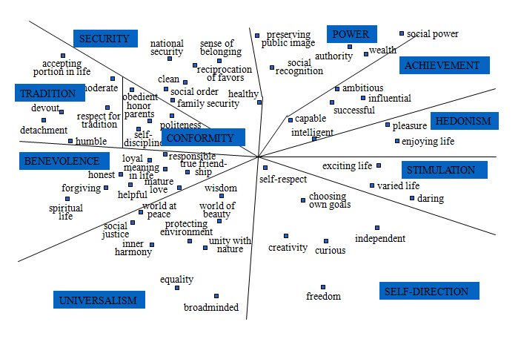
  - Extra : nieuwheid is vaak een belangrijke waarde voor mensen = zorgt dat men tot product word aangetrokken
    - Reden = 2 domeinen van waarden spelen in op nieuwheid :
      - Hedonische innovatie= zorgt voor optimale stimulatie; er zijn 2 type mensen , de ene houd van regelmaat en continuïteit in het leven = lage nood aan stimulatie : zorgt vaak voor grote stress binnen de maatschappij andere wil zo veel mogelijk variatie = hoge nood aan stimulatie = in extreme mate zorgt dit ook voorproblemen binnen de maatschappij sterk gecorreleerd met stimulatie en hedonisme
      - Sociale status innovatie = behoefte om in groep macht en ambitie uit te stralen = vermogen om nieuwe dingen te kopen om te tonen dat je resources hebt om dit te doen sterk gecorreleerd met power en achievement

- Uitbreiding : psychografische variabelen
- Wat ? beschrijving van psychologische en gedragskenmerken meestal levensstijl als variabele = activiteiten , interesse en opinies , job , politieke overtuiging , .. = vaak actief in marktonderzoek gebruikt ( vooral gekoppeld aan geografie bv : UK = ACORN segmentatie = adres gekoppeld aan welk soort persoon OF VALS in de US )
  - Onderscheid klassen die we hier vooral maken – segment personas :
    - Upper conservative:
      - Conservatief, orde, authoriteit , familie, disciplinair,sober,kwaliteit, loyaliteit, familie georiënteerd, cultuur;kerk, traditioneel rollenpatroon,hoge educatie , hoog inkomen , christelijk

    - Traditional bourgouisie :
      - Conservatief, lokaal geangageerd , orde , authoriteit en toekomst van kinderen van groot belang, disciplinair, christelijk ; traditioneel rollenpatroon , lage educatie en laag inkomen

    - Working class=
      - Authoritait, familie georiënteerd , conservatief, sober, werk saat niet central , familie leven en veiligheid van groot belang, vooral oudere groep , lage educatie , laag inkomen

    - Cosmopolitans:
      - Carrier van groot belang , willen aan self-fulfillment doen , tolerant , houden van kwaliteit en status , vrije tijd is actief en uit huis , in familie individualistisch , groot netwerk , werk moet flexibel zijn en intrinsiek motiverend, hebben hoog level van educatie en gemiddeld jong

    - Moderne bourgeoisie :
      - Orde , authoriteit , comfort, conservatief, actief in vrije tijd en familie leven van groot belang , demografisch gemiddeld inkomen , homogene vriendengroepen

    - Outsiders :
      - Vrijheid, comfort en entertainment van groot belang, impulsief en relaxed, werk weinig ambitie en verantwoordelijkheid, familie speelt geen centrale rol, vrije tijd passief, demografisch jong , lage educatie en gemiddeld inkomen

    - Post matrealisten
      - Social en politiek geengageerd, gezondheid en milieu van groot belang, levensstijl is sober en werk speelt geen centrale rol + moet idealistisch zijn ; vrije tijd vooral interesse in cultuur en vrijwilligerswerk, binnen familie is er shared care-taking en partners hebben eigen vrienden groep , vaak hoog level van educatie

    - Social climbers:
      - Carriere van groot belang, levensstijl is druk , willen nieuwe dingen ontdekken , houden van status en luxe , werk staat central maar moet flexible zijn , vrije tijd Is minder belangrijk , familie leven is vrij individualistisch (= partners hebben elk eigen vrienden groep) , zijn jong, hoog inkomen en hoog educatie level

    - Post moderne hedonists
      - Vrijheid, diversiteit en self-fulfillment van belang, zijn onafhankelijk, progressief en houden van nieuwe ervaringen , werk staat niet central, willen zelf inovatief zijn , vrije tijd heft een central rol , houden van cultuur , familie leven individueel(= ieder eigen vrienden) , hoge educatie , jong , vooral vrouwen

        - Oppassen met persona dat echte marktonderzoek niet verloren gaat = niet te zelfverzekerd worden van verschillende groepen

Hoofdstuk 2 : een teveel aan keuze
- Inleiding :
- Huidige staat : er is een teveel aan keuzes / een overaanbod in onze maatschappij = eerste keer dat we dit mee maken in onze maatschappij
  - Gevolg = zorgt voor keuzestress, obesitas , milieu-effecten
  - Oplossing = er zijn verschillende micro oplossingen = nemen het probleem niet weg maar maken het leefbaarder om hier mee te leven

- Marktonderzoek = is een bril hoe we de maatschappij nu zien = we zijn consument geworden ipv burger toename door privatisering markten en grotere invloed marketing
  - Mensen niet in zuilen gebonden aan hoe ze zich moeten gedragen MAAR meer individuele keuzes en inspelen op hoe mensen zich gedragen ( niet langer opleggen maar bestuderen)
  - Privatisering in geloof dat markt beter is

- Oorzaken van overaanbod
- Economisch :
  - Bedrijven gaan er van uit dat een groter aanbod zorgt dat producten meer gekozen worden
  - Smaken verschillen dus groter assortiment zorgt dat meer mensen hun smaak terug vinden
  - Mensen doen aan variety seeking = willen niet iedere dag het zelfde eten
  - Regulariteitsprincipe = wanneer men meer keuzes toevoegt kan de keuze naar een ding niet vergroten , enkel afnemen ( “stelen consumenten van het ene product”) = marktaandeel laten groeien (Echter zijn mensen minder rationeel dan dat we vermoeden )
    - Voorbeeld = 2 standjes in een suppermarkt :
      - 1 met 6 soorten confituur om te proeven
      - 1 met 24 soorten confituur om te proeven
    - Gevolg = er worden meer mensen aangetrokken naar grote stand MAAR meer mensen kopen product uit de kleine stand = uitbreiding is contraproductief

    - Oorzaken :
      - Meer keuze = hoe meer perfectie we verwachten
      - Cognitieve overload mogelijk
      - Kiezen word als verliezen ervaren = cognitieve regret / counterfactual thinking
      - Waarde die aan keuze gehecht word is groter wanneer er groot assortiment is
      - Onzekerheid mogelijk
      - Increased perceived thinking

    - Opm = wel sterk afhankleijk van hoe groot de hoeveelheden zijn en welk soort markt

- Insatiability =
  - Mensen zijn onverzadigbaar = er is een grote nood aan stimulatie
  - Sommige mensen hebben hier meer nood aan als andere
  - Via middelen sociale status verkrijgen , volgens verschillende effecten :
    - Brandwagon goods = iedereen wil middel hebben / doet er aan mee (bv: smartphone)
    - Snob goods = populair omdat andere ze niet hebben ( bv: iphone)
    - Veblen good = interresant omdat andere weten dat deze duur zijn = tonen dat je dure dingen kan kopen (bv: Porsche )

        - Alle vormen van sociale status winkelen zijn Hoger in landen waar hiërarchie niet door sterke erfelijke lagen bepaald is

- groei is het doel
  - cosnumeren en winkelen is een middel om het doel ( groei ) te bereiken (startte in jaren 50) = economisch blijven groeien door het vormen van consumentenmaatschappij
  - continue en dure consumptie nodig = “ consumerism “
  - GNP / BNP laten groeien is nog steeds een doel ( want makkelijk meerbaar) + vroeger sterk gecoreleerd met welzijn
  - Voor tewerkstemming belangrijk = om iedereen te werk te kunnen stellen is groei belangrijk + staatsschulden steeds met principe dat er groei zal zijn

- keuze als ideologie :
  - hangt sterk samen meet ons individualisme cultuur en klasse specifiek = vooral middenklasse is hier sterk mee bezig + vooral westerse cultuur
  - westerse culturen willen vooral unieke producten oosterse verkiezen interdependence / de norm volgen
    - bv: experiment rode en gele balpennen in een luchthaven uitdelen

- Gevolgen van overaanbod
- Opm = sterk afhankelijk van persoon tot persoon , kunnen dit testen door vragenlijst in te vullen die maximizing-optimizing vs satisficers bekijken ( kan in sterke mate reacties voorspellen)
  - Satisficers :
    - Hoger geluksgevoel
    - Optimistischer
    - Hoger zelfvertrouwen

  - Maximisers :
    - Depression
    - Perfectionism
    - Regret
    - Meer sociale vergelijking

- Micro-oplossingen
- Goal based labels
  - Gebruik van doelgerichte labels/ consumption goals = bepaalde mensen aanspreken / hun consumptiedoelen aanspreken
    - bv: deze camera is perfect voor actie-foto’s , vakantie foto’s , .. of onderzoek mountainbikes ( lees artikel – conjunctanalyse : kijken welke attributen het belangrijkste zijn )
    - Mensen denken te vaak in consumptieattributen wanneer ze expert zijn = zorgt voor foute marketing wanneer we hier geen rekening mee houden
    - Label is een mediator (: verklaard reden verschil) en moderator (= expert of niet is een moderator : invloed op relatie in model)

  - Gevolg = lagere moeilijkheidsgraad , minder onzekerheid en zich beter voelen over de keuze (lineaire regressie ) vooral voor niet kenners belangrijk( vooral wanneer labels accuraat zijn ) voor experts vonden we effecten niet terug
    - Niet experten leren ook uit juiste labels = kunnen nadien labels en kenmerken linken

- Prototypical brands
  - In extreme gevallen gaan we merknamen koppelen aan het product zelf en dit zo gaan noemen bv : pamper, bic
    - = vaak producten die aan massa marketing doen
    - Verkleint de keuzestress
    - Sterk gelinkt aan een bepaalde categorie

  - Opm = aak gaan nieuwe producten niet aanslaan in de markt omdat de consument hier geen interesse in heeft / te innovatief = men kent het niet : te hoog perceived risk mogelijke oplossing is vaak om dit aan bestaand merk te koppelen om zo meer vertrouwen te winnen
    - Opletten met misfits = wanneer men te sterk afwijkt van product gaat dit niet werken ( wanneer teveel verschil tussen beide)

- Alignable assortment
  - Aligned = mate waarin we producten kunnen rang orde toekennen
    - Bv: grootte scherm gsm gekoppeld met prijs of autonummer met grotte nonaligned = producten varieren over verschillende features = kunnen niet vergeleken worden
    - Wanneer assortiment alligned is gaat dit meer verkopen ( bv: verschil samsung niet gealinieerd ) = belangrijk in between-brand choice context
      - Bij niet gealinieerd gaat het uitbreiden van het assortiment niet positief zijn

    - Gealinieerd of niet is een moderator

- Reduce cognitive load through presentation
  - Door overzichtelijker te maken vv: websites als kieskeurig, bol.com maken het overzicht duidelijker = beter visualiseren

- Reduce risk of regret
  - Exchangeability toepassen = vooral bij e-comerce gebruikt ( sites zoals zalando) = drempel verlaagt maar zorgt voor grote kost

- Reduce attention
  - Keuze maken wanneer afgeleid gaat gemakkelijker en men is tevredener

- Partition the choice task
  - Door keuzeproces in stappen op te delen word het makkelijker om keuze te malen en is men tevredener over de keuze

Hoofdstuk 3 : voeding, gezondheid en marketing :
- Inleiding
- Voorbeeld : coca-cola life = speelt in op trend van gezondere levensstijl campagne speelt niet in op rationele maar op associaties : veel minder gezond als dat men doet uitschijnen ( werkelijk bevat 1 blikje genoeg suikers voor een hele dag)

- Huidige situatie :
  - Kankers en hart en vaatziekten gecorreleerd met foute voeding of overgewicht
  - Meer mensen sterven van oergewicht als van ondergewicht
  - Sterke toename in obesitas laatste decennia = door mate waarin voeding meer toegankelijk is , in grotere porties verkrijgbaar,met meer calorieën = vraag of marketing verantwoord is

- Voorbeeld 2 : documentaire super size me = enkel fastfood eten = hartkloopingen, hoofdpijn , gestegen cholesterol

- Marketing :
- Marketing = the activity, set of institutions and processes for creating,communicating,delivering and exchangng offerings that have value for customers,clients,partners and society at large
  - Centrale kenmerken = het uitwisselen van aanbiedingen voor alle stakeholders = iedereen tevreden houden:
    - Interne stakeholders: mensen die in het bedrijf werken

    - Connected stakeholders : distributie en aandeelhouders, klanten ,leveranciers , retailers en financierders

    - External stakeholders : overheid,samenleving, media,drukkingsgroepen

- Steeds meer macht voor laatste 2 stakeholders, aandeelhouders worden kritischer (willen dat dit maatschappelijk verantwoord werkt) en klanten zijn mondiger geworden

- Aspecten van marketing : 4P’s :
  - Product :
    - Product moet tegemoetkomen aan noden van de klant
    - Branding = creatie van product, symbool en slogans gekoppeld aan het product = we gaan product differentiëren van andere ( in tegenstelling tot de ‘’commoditizing’’ = het fysische product kan het zelfde zijn / bijna niet onderscheidbaar)

    - Mensen kunnen gewoonte maken van bepaalde product kopen

    - Labeling effect= het zelfde product een andere naam geven, bv: salad special vs pasta special = salad special word als gezonder gepercipieerd (; impact sterker wanneer men op dieet is minder sterk bij hoge need for cognition = mensen gaan meer nakijken wat in product zit we rationaliseren wat we willen doen = perceptie is onze realiteit + deze perceptie kan ook invloed hebben op onze ervaring = we kunnen ons meer verzadigd voelen
      - Producten gebruiken vaak specifieke gezondheidsclaims of vage gezondheidsclames (bv: good for you) etikettering is verplicht maar speelt enkel in op de cognitie = moeten dit dus lezen en verwerken ( opletten voor teveel info) + gevaar voor reactantie = omgekeerde doen omdat het lijkt alsof regels ec de vrijheid bedreigen ( vooral bij jongeren heeft dit invloed)

      - Mogelijk beter simpele labels te gebruiken ( groen, rood,geel etiket) of referentie punten geven
  - Prijs :
    - Willen optimale prijs = moeten er marge op kunnen nemen maar moet aantrekkelijk blijven voor consument ( niet te laag = teken van zwakte)
    - Voor voedsel : Op lange termijn geeft men proportioneel minder uit aan voedsel ( meer aan andere producten door hogere lonen) +sommige producten veel goedkoper verkrijgbaar nu (= door globaal maken markt) en makkelijker produceren prijzen zijn belangrijk maar men stopt niet met voedsel kopen, al kan vraag voor andere producten er wel door stijgen : cross elasticity (alhoewel dit niet altijd wil zeggen dat men gezonder producten meer gaat kopen) ( meestal inelastisch voor voedsel)
      - Onderzoek = verhoging van prijzen op fastfood met 10% zorgt voor een daling van de obesitas met 0,7% (vettaksen zouden dus effectief zijn)

    - Zouden prijzen kunnen verbeteren door efficiëntere productie en distributie (= minder verpakking verspilling) door bijvoorbeeld bulk aankopen (= in grotere hoeveelheden verpakt ) goedkoper te maken
    - Ook tijdelijke promoties kunnen zorgen dat producten meer gekocht worden ( ook op lange termijn blijft dit effect) = kunnen gewoontes creëren die blijven bestaan: sneller consumeren
      - Bij ongezonde producten die in korting staan voelen we ons minder schuldig bij het aankopen van deze producten : we rationaliseren onze aankoop

      - Wanneer ongezonde voeding als bulk aankoop mogelijk gemaakt word gaan vooral mensen met overgewicht dit meer aankopen hoe meer product in huis is hoe sneller het ook zal opgeraken = valt meer op

  - Place :
    - De distributie = supermarkten spelen een centrale rol = moeten product bij klant krijgen + wie heeft contact met klanten en hoe zichtbaar producten zijn
      - Steeds toegankelijker om aan voedsel te geraken
      - Steeds meer eye movement trackers = kijken welke verpakkingen meer invloed hebben en welke geuren positief zijn = er is een overstimulatie
        - Stijging in BMI vooral toe te wijten aan feit dat we meer tussendoortjes eten ( vooral omdat we dag anders indelen ( via dagboekonderzoek onderzocht) echter zien we vaak snacks over het hoofd

    - + plaats waar producten gegeten worden
      - Onderzoek TV en obesitas = correlatie tussen tv kijken en obesitas sterk aanwezig = mede doordat men stil ziet / niet beweegt maar ook door het zien van advertenties voor ongezonde voeding ( vooral voor kinderen worden veel ongezonde producten gepromoted) + kinderen die obees zijn zijn juist meer beïnvloedbaar door reclame
      - Gedimd licht zorgt dat we langer eten = geeft lichaam de kans om te zien wanneer we vol zitten alhoewel goed verlichte omgeving zorgt dat we beter nadenken over wat we eten (= beter voor gecontroleerde eters)

  - Promotion :
    - Informeren van klanten / consumenten via reclame
    - Marketing communicatie tools :
      - Televisie
      - Radio
      - Billboards
      - Web sites/ sociale media
      - Video games
      - Product placement
      - Event sponsering

    - Hoe doen we dit ?
      - De ‘’awareness” vergroten
      - Informeren over de voordelen en het belang er van
      - De verwachtingen van de voordelen veranderen ( voor of na consumptie )

    - “drivers” van voedselkeuzes : is een omgekeerde pyramide :
      - Smaak>prijs>hoe gemakkelijk consumeerbaar (opwarm maaltijd ec.) >gezond zijn van het product
      - = de gemiddeld genomen volgorde

- Opm : health claims zorgen vaak voor confusion = er is culviliniear verband over de effecten terwijl mensen vaak uitgaan van een rechtlijnig verband (hoe minder suiker en vet hoe beter) = echter niet compleet correct : we gebruiken altijd heuristieken

- Health Halos:
- Heuristieken waarin men denkt = ongeacht hoeveel men eet van een product word het ofwel als goed / gezond of als slecht/ongezond = we denken erg categorisch
  - Merken proberen in deze categorie te komen
    - Bv: subway = door vers te lijken proberen goed te zijn
    - Bv: MCdo = nu groene achtergrond ipv rode : groen doet ons denken aan gezond

  - Onderzoek : wanneer we product bij de bioproducten of bij de klaar gemaakte maaltijden zetten zal het als meer of minder gezond gepercipieerd worden
  - Extra = gezonde producten worden vaak als minder lekker gezien ( vooral in de VS)

- Negative calorie illusie ;
  - Men laat persoon ofwel een hamburger zien ofwel een hamburger met een slaatje = men schat steeds dat het slaatje en de hamburger minder calorieën bevatten dan alleen de hamburger

- Food quality composition ;
  - Evolutionair gezien gaan we producten met veel suiker, vet of zout lekkerder vinden zorgt voor hogere intake van calorie rijke producten

- Food quality: cues :
  - Mensen proeven niet alleen = we hebben verschillende cues bv: cola blik dat wit was in kerst periode werd als anders / minder lekker ervaren
  - Hoeveelheid word ook door meer bepaald dan enkel het gevoel van verzadiging = we nemen normale proporties die onafhankelijk zijn van hoe verzadigend het product is + variatie kan ook de grootte van de consumptie beïnvloeden ( bv: all you can eat buffet = je eet vaak dubbel van wat je normaal eet)
  - We gebruiken ook sociale cues = even veel als andere eten
  - We kiezen vaak voor de ‘’compromis’’ = het middelste kiezen eender wat we aanbieden
  - Externe cues zijn doorheen de jaren sterk veranderd bv: popcorn 20 jaar geleden en nu = grote portie is verdubbeld = zorgt ook dat we meer gaan eten zonder dat we ons er van bewust zijn + we worden groot gebracht met idee “bord leeg eten” = zorgt dat we dit blijven doen & we gaan er van uit dat de winkel weet wat een normale portie is
    - + oorspronkelijke medium sizes worden vaak small genoemd laatste jaren

  - Wanneer we zelfde portie op een klein bord gaan leggen ziet het er groter uit als wanneer op een groot bord waardoor we minder eten = delboeuf illusie

- Positief : sommige producenten beginnen meer kleine porties te maken = vaak kunnen mensen gemakkelijker stoppen na 1 portie

- Mogelijke oplossingen ;
- Let op : voor idee van zelf verantwoordelijk zijn = niet te moraliserend zijn tov consument veel mensen focussen juist op ‘’healthisme’’ = geobsedeerd door voeding en sport = zorgt voor eetstoornissen er word te weinig rekening gehouden met omgevingseffecten
  - WHO = omgevingen en gemeenschappen bouwen die helpen met juiste keuzes maken er hierin gesteund worden = gezonde voeding moet betaalbaar zijn

- Hoe maken we voedingsgewoontes gezonder :
  - Kosten baten aligneren = het moet goedkoper zijn voor gezonde opties te gaan
  - Betere informatie bieden ( niet perce meer)
  - Fysische omgeving veranderen = gezonde producten moeten gemakkelijk zichtbaar en aanwezig zijn
  - Emotie en genot rondom gezonde voeding beïnvloeden = comeback van epicurus = “niets is genoeg voor wie genoeg te weinig is “ = geniet met mate
  - Meer aandacht aan leuk maken van gezond zijn = plezier als substituut voor meer eten
    - Voorbeeld onderzoek = wanneer we mensen laten voorstellen hoe wat ze gaan eten aanvoelt en dat dit lekker gaat zijn zorgt dat we minder grote portie kiezen
Hoofdstuk 4 : consumptie en milieu :
- Inleiding :
- Opwarming van de aarde = tempraturen zullen blijven toe nemen bedrijfswereld en marketing hebben grote verantwoordelijkheid voor dit probleem

- Doel les :
  - Multi perspectief op consumenten in dit hoofdstuk
  - Kijken naar wat werkt op dit vlak ( niet uitgaan van rationele of ideologische)

- Traditionele Visie Stern ;
- Onderscheid maken tussen :
  - Mate waarin we impact hebben onderzoeken in environmentalism = exacte wetenschap. We maken hierbij ook een onderscheid tussen directe en indirecte impact ( soms zijn directe invloeden goed indirecte erg slecht)
  - Mate waarin we intentie hebben om milieubewust te zijn (bv: elektrische wagens= intentie s goed maar in praktijk is impact klein) onderzoeken in marktonderzoek

- Visie gaat uit van principe dat mensen waarden hebben die gekoppeld zijn aan een al dan niet ecologisch wereldbeeld :
  - Altruïsme ( zelf tov maatschappij)
  - Egoïsme
  - Biospherice waarden (= evenwicht mens en natuur)

- Kunnen model koppelen aan model swartz :
  - Universeel model waarbij waarden op cirkel gepositioneerd zijn op 2 assen :
    - Eigenbelang ( self enhancement) vs algemeen belang ( self-transcendence
    - Openheid voor verandering vs conservatisme 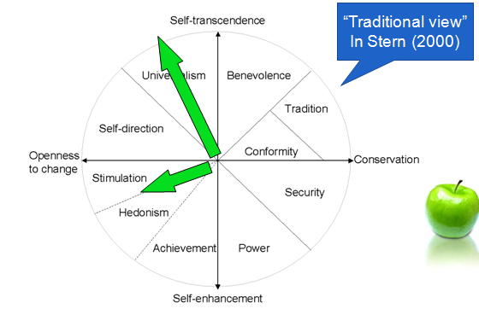
        - Segment met hoog self transcendence zal meer ecologische aankopen doen , kunnen ecologische worldview bevragen met new environmental paradigm vragenlijst (echter is vragenlijst teveel technologie vs natuur = te sterk onderscheid)

- Gevolgen wereldbeeld :
  - We verwachten een negatieve impact op het milieu nadien moeten we ook idee hebben dat we dit kunnen veranderen nadien moeten we kijken naar welke mate voelen we ons verplicht om iets te doen indien al deze stappen positief zijn gaat men zijn gedrag pas aanpassen aan het wereldbeeld

- Types gedrag :
  - Activisme = gaan betogen of mee doen aan petities
  - Non-activist publicspehere gedrag = stemgedrag
  - Private gedrag = consumptiegedrag
  - Gedrag in organisaties = marketing voor bijsturen levensstijl

- Nieuwe visie : evolutionaire visie
- Niet langer er van uitgaan dat er slechts 1 segment is dat bereid is iets te doen voor het milieu maar proberen andere groepen ook te overtuigen vanuit een evolutionaire visie
  - Vanuit survival fittest idee = er is een fit tussen organisme en de omgeving , hierbij bevinden zich steeds random en non-random varianties , wanneer er geen fit is is de kans op overleven kleiner , overblijvende gaan opnieuw zich reproduceren en er is een inheritance dit bevind zich ook in gedrag van mensen ( echter duurt evolutie zeer traag waardoor er nog geen perfecte fit is)

  - Mogen niet langer proberen mensen rationeel te overtuigen van idee opwarming van de aarde maar moeten gebruik maken van de gedragingen die reeds aanwezig zijn / hier op inspelen
    - Tendensen in ons huidige gedrag (lees artikel):
      - Mensen worden steeds gedreven door eigen belang ( belang van zelf en nageslacht = evolutionair zo bepaald) = deze mensen hebben meer kans om te overleven ( altruïsme kan wanneer we op lange termijn hier iets aan terug verdienen = moet dus wederkerig zijn OF indirect eigenbelang dient : om status in groep te creëren ( bv: geld geven aan goede doel om te tonen dat je, je dit kan permitteren )
        - Wanneer we in marketing vragen zich zelf op te offeren voor groepsbelang zal dit niet werken , moeten voordelen voor persoon zelf duidelijk maken OF gebruik maken van kleine groepen in marketing ( zoals hoe we vroeger leefden) en zorgen dat het zichtbaar is dat iemand goed bezig is = status weergeven / reputatie tonen OF inspelen op reciproke altruïsme ( = wederkerigheid bv : ‘’we hebben 5 euro aan WWF gegeven omdat jij ons boek koopt , geef jij ons ook 5 euro ‘’
        - Opm : altruïsme is echter ook te verklaren evolutionair = mensheid als coöperatieve soort = Multi-level selection idee = groepen die enkel altruisten hebben gaan niet overleven maar groepen met enkel egoisten ook niet = soort is dus gevarieerd = balans heeft hoogste overlevingskans en zorgt dat beide gegarandeerd worden

      - Opm = volk die waarden van shwartz niet heeft zal niet overleven = zorgt dat al deze waarden voorkomen in de maatschappij

- Opm : positionering van groene producten gaat laatste tijd niet meer uit van waarden van altruïsme / groepsbelang verandering in de markt
  - Bv: toyota hybride wagens (; we gaan afwisselend op brandstof en elektriciteit werken) ging niet groene in campagne verwerken maar meer technologisch innovatief in de markt gezet ‘’ the power to move forward’’ = meer op innovatie ipv groene werken = meer stimulatie en hedonisme + als statussymbool inwerken ‘’going green to be seen’’
  - Sociale status gedreven gaan we product kopen ( in verschillend onderzoek bevestigd, op verschillende categorieën van toepassing = statusconditie steeds meer gekocht vooral wanneer het publiek duidelijk is wat je kiest ) status + publiek zorgt voor meeste groene keuzes
    - Prijs = soms omgekeerd effect wanneer we groene keuzes aantrekkelijk proberen te maken, wanneer we groen koppelen aan status heeft lage prijs negatief effect = modererend effect
    - mensen gaan niets doen dat statusverlaagend is en het heeft ook geen zin om nadruk te leggen op landen waar het minder goed is en waar men niet mee te maken heeft

- Problemen hierbij :
  - Braggart’s dilemma :Opscheppen over altruïsme = iets van opschepperij blijft hangen MAAR kan ook zorgen voor idee van egoïsme = bedrijven die reclame maken voor hun ‘’groen’’ zijn kunnen gezien worden als bedrijven die dit enkel gebruiken om reclame te maken
  - Status word meestal juist gezien als meer kopen bv: herbruikbare zakken van bioplanet steeds weer opnieuw kopen
  - Niet altijd even groen bv : elecktrische auto’s = hebben ook CO2 uitstoot door elektriciteit consumptie en productie (= weinig verschil met echte auto’s) en vervuilt lucht juist nog meer
  - Meestal vinden we heden belangrijker als toekomst = vooral bij mannen aanwezig ( evolutionair gezien zo veel mogelijk voortplanten) wanneer we mensen er van proberen te overtuigen dat de wereld er slecht aan toe is zal deze tendens juist toenemen gevolgen moeten nabij getoond/ voorgesteld worden
  - Kunnen ook inspelen op sociale confirmatie = sociale normen volgen = sociale imitatie mogen dus niet steeds benadrukken hoe iedereen slecht gedrag stelt (: speelt in op neiging imiteren) = moeten benadrukken hoe vaak goed gedrag gesteld word bv : ‘’ steeds meer mensen nemen de fiets” + best ook positief bekrachtigen sociale normen zijn sterk effectief
    - Nadeel = mensen die fout gedrag stellen gaan zelfbedreiging voelen en kunnen deze vertalen in denigrerend gedrag naar personen die wel ecologisch handelen moderatoren hiervan :
      - Geef mensen herhaaldelijk kans om gedrag opnieuw te stellen
      - Wanneer we externe reden kunnen geven word het zelfbeeld niet bedreigt

- Niet spreken over verre abstracte problemen en ratio limbisch systeem aanspreken om reclame te laten werken + gebruik concrete en directe voorbeelden

- Positive cuening :
  - Door simpele vragen te stellen en personen hierbij positief te bekrachtigen ( bv: wie sorteert pmd? En te zeggen dat dit heel goed is) gaan we het idee dat we groen zijn in ons zelfbeeld vertalen waardoor we dit ook meer gaan toepassen
        - We keren het stern model om = uit gedrag waarden afleiden
        - Zeer effectief

- Goede communicatie en effect op totale perceptie
- Effecten van milieuvriendelijke producten :
  - Gaan uit van halo effect
    - Voorbeeld = Gaan er van uit dat producten die milieu vriendelijk zijn ook gezonder, sterkere smaak , beter en meer waarde hebben ( willen er dus ook meer voor betalen )
    - Voorbeeld experiment = wanneer we weten dat lamp ecologisch is gaan we het licht als aangenamer percipiëren

    - Negative footprint illusion : - positieve halo effect
      - Wanneer we complexe omgeving hebben gaan we alles simplificeren en heuristieken gebruiken
      - We gaan de voetafdruk van bijvoorbeeld een appel en een hamburger redelijk goed inschatten maar wanneer deze samen worden afgebeeld en men de voetafdruk moet inschatten gaat men niet som van deze producten maken maar wel het gemiddelde nemen ( niet rationeel : producten hebben geen negatieve voetafdruk)
      - Ook label van product kan dit effect hebben = voetafdruk als lager percipiëren door deze optelsom = sterk halo effect wanneer we moeten vergelijken verdwijnt dit effect wel
      - Conclusie = moeten opletten voor oversimplificatie waardoor men niet meer nadenkt + groene consumptie word vaak gezien als reden waarom men meer mag doen = negatief + we kunnen beter voor mensen producten vergelijken ( ‘’ de gemiddelde maaltijd heeft een voetafdruk van .., de maaltijd die u nu gaat eten zit hierboven” dan met absolute cijfers te werken

    - The sustainability liability study : Negatieve halo effect ;
      - We gaan ethische bedrijven hun producten zien als zacht onethische bedrijven hun producten kunnen als sterke/ sustainable / duurzaam gepercipieerd worden
      - Onderzoek =
        - Baby en autoshampoo : bij babyshampoo wilt men gentleness autoshampoo = duurzamere optie kiezen
        - Werd gemeten door te vragen wat eigen voorkeur is en wat andere hun voorkeur zou zijn ( derde persoon vraag omdat mensen dan eerlijker zijn)
          - De keuze van duurzame/ preformante opties word nog lager in 3de persoon bij autoshampoo
          - Minder sterk voor duurzame wanneer we expliciete belofte maken op vlak van preformantie

      - Onderzoek 2 = mensen mogen kiezen tussen 2 soorten zeep waarbij ofwel iemand zichtbaar is ofwel niet (private vs publieke consumptie)
        - Voorkeur voor ecologische/ duurzaamheid optie is groter bij publieke conditie
        - Voorkeur voor preformantie wanneer men in private omgeving is

  - Zorgt voor trade off
    - Voorbeeld = moeilijk om te geloven dat iets lekker en gezond is
    - Wanneer mensen idee hebben dat product gemaakt is puur voor ecologisch te zijn ( bv: ecover) = kan zorgen voor idee dat dit enigste is waarmee bedrijf bezig is en dat hierdoor de preformantie moet wijken
      - Soms beter om ecologische als extra kenmerk te zien ( bv: dit is zo preformant dat je minder nodig hebt en het goed is voor het milieu) = heft trade off op
      - Zelfde effect aanwezig in automarkt ( Honda wou ecologisch zijn waardoor men denkt dat auto minder goed zal rijden bwm : onze auto is zo gestroomlijnd dat hij minder verbruikt = werkt beter)

    - Reden :
      - Mensen interpreteren marketing van bedrijf en gaan er van uit gaan dat de resources reallocation nodig is =” bedrijf zal trade off maken tussen preformantie en sustainability “ vertalen in eigen product aankoop : milieuvriendelijk of preformant moeten kiezen : we maken inferenties

    - Modererende factoren :
      - Enkel als benefit vast hangt aan product zijn compositie wanneer dit er lost van staat ( bv: fairtrade koffiebonen ) : product is het zelfde maar word op eerlijke manier verhandeld = dan gaan we niet uitgaan van feit dat er een trade off moet gebeuren = moeten steeds kijken naar perceptie van de koper

Hoofdstuk 5: marktonderzoeksproces en methodes :
- Inleiding :
- Vragen die we ons moeten stellen ;
  - welk type data verzamelen ?
  - mensen bevragen / observeren / praten met mensen
  - welke mensen en hoe deze bereiken?
  - Wat verwacht je als resultaat ?

- Voorbeeld marktonderzoek voor Coca Cola :
  - Bestudeer product en hoe het assortiment geplaatst word in express supermarkten
    - Kenmerk express supermarkt = je komt hier binnen om snel nog iets te kopen om te eten / drinken = assortiment is beperkt
    - Coca-cola gaat hier flessen in kleinere formaten op ooghoogte plaatsen ( ten koste van de grotere pakken) = zo beter bij impulskopers aanslaan (= personen die snel nog iets gaan kopen)
    - Onderzoek dat coca-cola hierbij uitvoerde= kijken of deze techniek niet zorgde voor negatieve effecten bij de ‘’heavy-users” = de personen die wel grote flessen kopen ( heavy users moeten niet op winkelvloer zelf nog overtuigd worden maar product moet wel aanwezig zijn zodat zij het kunnen kopen)

- Voorbeeld eneco ;
  - (elektriciteitsfabrikant) voelen dat mensen wel willen veranderen maar vaak ook niet weten bij welke elektriciteitsfirma men zich bevind => eneco gaat er van uit dat dit beïnvloed kan worden door een sterke naamsbekendheid
  - Wat marktonderzoekers doen = kijken hoe product momenteel in de markt staat/ hoe bekend het is + top off mind awerness bekijken = hoeveel mensen noemt eneco als eerste speler wanneer men vraagt naar elektriciteitsfabrikanten ?
    - Merkperceptie meten = kijken wat prijsperceptie is ( prijs is niet transparant omdat deze verschilt per gebruiker) + kijken naar hoe duurzaam men merk percipieert
    - Kunnen dit regiospecifiek bekijken en over leeftijd en sociale klasse

- Voorbeeld lima :
  - Merk van biologische voeding spelen vooral op biowinkels (niet op grote supermarkten) = deed lange tijd bijna geen marktonderzoek
  - Wat marktonderzoekers deden = kijken hoe klanten van product tegen over product staan : wat associëren we met product, wat verwachten we van product , hoe is voedingspatroon in het algemeen, waar kopen ze eten, hoe zouden klanten denken over verschuiving = motivationele factoren van klanten leren kennen

- Conclusie voorbeelden ;
  - We stellen ons vooral de vraag of het onderzoek kwalitatief/ exploratief of kwantitatief moet gebeuren
    - Exploratief/ kwalitatief kenmerken ;
      - Ambigue
      - Diagnostisch
      - Begrijpen
      - Gebruik survey
    - Kwantitatief :
      - Discriptief onderzoek
      - Experimenteel / causaal onderzoek
      - Zekerheid
      - Tellen
      - Weten

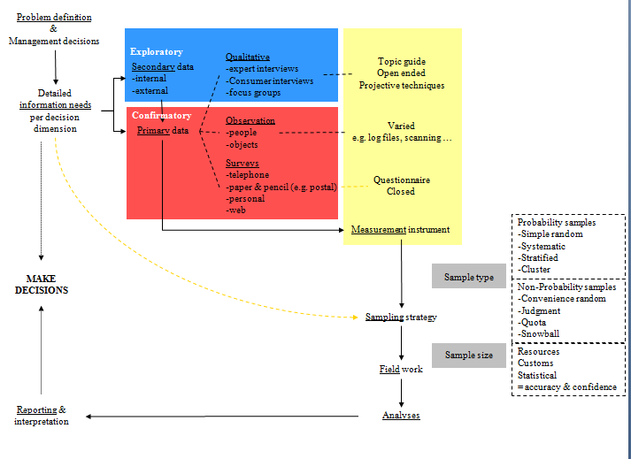
- Het marktonderzoek proces :
- We maken een probleemdefinitie welke managementbeslissing hangt vast aan onze bevindingen = bij breefing is het steeds belangrijk hier op door te vragen en te weten welke beslissingen hiervan afhangen
    - specifiek doel ( coca-cola) of niet zeker wat men met besluit gaat doen ( eneco)

- Specifieke informatie behoefte definieren en kijken welke data we hier voor nodig hebben
  - Zijn er secundaire data binnen het bedrijf? = data is al aanwezig
  - Primaire data verkrijgen = we gaan zelf data moeten verzamelen indien er nog geen secundaire data aanwezig zijn
      - Kwalitatief onderzoek doen = exploratief : zaken die nog niet duidelijk zijn, bv:
        - Experten interviews
        - Consumenten interviews
        - Focusgroepen
        - Via topic guides , adhv open vragen of projectieve technologie
      - Kwantitatief onderzoek doen= confirmatorisch
        - Observaties
          - Log files, scanning
        - Surveys
          - Gesloten vragenlijsten

- Vragen die hierbij horen :
    - Welk type steekproef moeten we hierbij nemen
    - Hoe groot moet de steekproef zijn
    - In welke mate zijn er resosources voor onderzoek = moeten voldoende middelen zijn om onderzoek te financieren ( bijvoorbeeld aantal winkels ec.) = welke mate haalbaar + vaak zijn er gewoonte binnen sector ( willen vaak steekproef grootte uit traditie
        - Sample strategie hangt hier van af

- Wanneer we dit bepaald hebben gaan we aan het veldwerk doen en hierop analyses uitvoeren rekening houdend met de uiteindelijke beslissing die bedrijf zal moeten nemen
- Gaan analyses rapporteren en hierbij focussen bij de beslissingen die gemaakt moeten worden = aanbevelingsgericht rapporteren = belangrijkste bevindingen samenvatten en mogelijke gevolgen / implicaties weergeven moeten er zo veel mogelijk voor zorgen dat cijfers ook gebruikt gaan worden en niet ergens in een kast verdwijnen : grootste moeilijkheid binnen het marktonderzoek is er voor zorgen dat data geïmplementeerd worden

- Pop up quiz over marktonderzoek
- Hoe lang duurt een studie met 4 focusgroepen van briefing tot presentatie ?
- 6 weken

- wat is gemiddeld de kot per online survey van 10 minuten binnen de Belgische populatie ( sampling kost)
- 2,5 euro

- wat is de typische respons rate van een survay verzonden met de post binnen de gemiddelde consumenten populatie
- tussen 1 en 8% ( worden doorheen de jaren ook lager)

- wat is de belangrijkste drijfveer om mee te doen aan een survey onderzoek
- wanneer men de resultaten van het onderzoek zal krijgen

- wat is het totale % van drop out bij een online survey binnen de eerste 2 pagina’s
- 80% ( best eerste pagina’s dus heel interessant te maken)

- In welke situatie heeft het weer een invloed op de life satisfaction die men rapporteert in een survey ?
- Regen heeft een negatieve invloed op de life satisfactie BEHALVE wanneer je eerst vraagt hoe het weer is ( ; zorgt voor bewustzijn)

- Als een survey gebruik maakt van reversed items, hoeveel % van de correspondenten maakt hier een fout bij ?
- 20%

- Hoeveel % van het markonderzoek budget word gebruikt voor kwantitatief onderzoek
- 80 % ( vooral surveys)

- Als we mensen naar hun inkomen vragen, welk percentage antwoord hier dan liever niet op ?
- 15 tot 25%

- Uitbreiding : kwalitatieve onderzoeksmethoden
- Offline
  - Gebruik van focusgroepen
    - Groep word geïnterviewd – adhv topic guide en projectieve technieken, personen kunnen in interactie gaan en er zal een bepaalde dynamiek gecreëerd worden
    - Groep van 6-10 personen ( meestal homogene groep : zodat er geen sociale druk is en gevoel van veilige omgeving creëren )
    - gesprek word vastgelegd op camera en nadien geanalyseerd + soms met one-way mirror zodat de opdrachtgever (het bedrijf) kan mee volgen
    - meestal op een centraal ingerichte ruimte
    - meest gebruikt voor merken

  - Diepte interviews
    - Ongestructureerd, direct en persoonlijk ( met 1 persoon)
    - Duurt gemiddeld 30 minuten tot 1 uur
    - Er is een topic guide aanwezig om er voor te zorgen dat alle onderwerpen aanwezig zullen zijn : start met algemene open vragen waarop men verder kan doorvragen
    - Meest gebruikt wanneer het over gevoelige thema’s gaat

  - Etnografie
    - antropologie om andere culturen te onderzoeken, andere segmenten te leren kennen OF wanneer er sterke wijzigingen zijn in de markt
    - beter inzicht krijgen in echte leven
- Online
  - Individuele interviews
  - Online discussie groepen
    - Bevat 6 tot 8 personen
    - Sessie duurt 2 uur
    - Speciale software voor nodig
    - Equivalent van focus groep met actieve moderators aanwezig ( gebeurt synchroon)

  - Research communities
    - 20 tot 60 participanten
    - Onderzoek duurt 3 weken tot meerdere maanden
    - Er is een permanente discussie van peer tot peer
    - Integratieve set van research tools nodig
    - Asynchroon
    - Beperkte moderatie input
- Uitbreiding kwantitatieve methodes ;
- Surveys :
  - Meest gebruikt ( vooral online surveys)
  - Efficiënte manier om data te verzamelen en te analyseren

- Experimenten
  - Bijvoorbeeld : verschillende campagnes maken en kijken wat best werkt

- Data mining:
  - Patronen in data sets zoeken

- Social media tracking :
  - Volgen wat men zegt over bedrijf : sociale media en blogs controle en bestuderen wanneer er negatief gepraat word over merk, maar ook zoeken naar nieuwe geïnteresseerde klanten relevante info word samengevat en naar bedrijf / merk gestuurd
  - Voorbeeld = Vico analytics ( zie filmpje online)

- Hybrid methodes :
  - Ethnografie en big data combineren
  - Voorbeeld :rolling labs = via eye tracking in auto kijken wat noden van mensen zijn

- Laatste jaren gaan we steeds vaker verschillende technieken samen gebruiken + technieken zijn sterk in evolutie

- Zie artikel : associatie rood vlees en kankerverwekkend en rood vlees en mannelijkheid
  - Associaties zijn erg belangrijk binnen het marktonderzoek
  - Technieken om naar associaties te pijlen :
    - Via IAT kijken naar de responstijd ( implicit association test)

    - Mensen aan vrije associatie laten doen = nadien content analyse = hoeveel komt bepaalde term terug ( opgelet; is erg context specifiek)

    - Indircte scenario based inferencing = er word een verhaal verteld over een fictief persoon , nadien moet proefpersoon persoon raten op verschillende kenmerken en kijken of verschillen in het verhaal er voor zorgen dat de persoon anders beoordeeld word

    - Kijken naar preferenties = bijvoorbeeld : kiezen mannen vaker vlees ? : kijkt naar het directe gedrag en de directe preferenties

    - Identiteit van proefpersoon bedreigen en kijken of dit een effect heeft op consumptie van het goed ( oppassen met validiteit = metafoor moet sterk gelinked zijn aan zelfbeeld)
      - Voorbeeld = zeggen dat mensen laag scoorde op IQ test = zal zorgen dat men nadien meer fairtrade kiest

    - Direct measurement profiling : producten op sommen en mensen deze laten beoordelen op schaal waarin je geïnteresseerd bent = meest directe methode

    - Linguïstische analyse = kijken of woorden in verschillende talen mannelijk of vrouwelijk zijn laatste jaren steeds vaker automatisch gebruikt

- “the downside of asking questions “
- Nadelen van het stellen van directe vragen :
  - Door het stellen van vragen zal het gedrag beïnvloed worden richting de norm = likelihood van gedrag gaat veranderen = question-behavior effect
    - Oorzaak question-behavior effect ;
        - Attitude accessibility verklaring gedrag word toegankelijker door vragen = relatie word sterker door vraag (-empirisch echter niet ondersteund)

        - Fluency-based explanation = zorgt dat we ons makkelijker kunnen voorstellen dat we gedrag gaan stellen waardoor we dit ook gaan doen (- empirisch ondersteund want gedragingen die makkelijker voor te stellen zijn, zijn sterker onderhevig aan effect)

        - Motivatie-based explanation = vraag zorgt dat er een intentie komt en we een commitment binden aan het doel = beïnvloed gedrag + eens gedrag gesteld is word het doel geinhibeerd
Sterkste oorzaken ( bevestigd door meta-analyses)

        - Consistentie motief = mensen proberen tussen vragen consistent te zijn met zich zelf
          - Voorbeeld onderzoek fair-trade ; mensen werden bij het buitenkomen van de supermarkt bevraagd over fair-trade producten: mensen weten dat dit beter is waardoor men tijdens vragenlijst aan zelfreflectie ging doen = men keek vaak terug naar eigen kar waarin niet fair-trade producten lagen gedragsvragen zorgen voor zelfreflectie = zorgt voor cognitieve dissonantie wanneer we normen niet volgen : we gaan dissonantie proberen reduceren door gedrag te veranderen = self-monitoring
            - Opm = onderscheid hoge self-monitoring en lage self-monitoring = sommige personen gaan meer kijken naar dissonanties als andere, mate van self-monitoring bepaald hoe gevoelig we zijn aan dit effect

- Herhaling moderatie en mediatie ;
  - Mediatie effect = X heeft effect op mediator en mediator heeft effect op Y
  - Moderatie effect (/ interactie / boundry condition) = relatie tussen 2 variabelen word beïnvloed
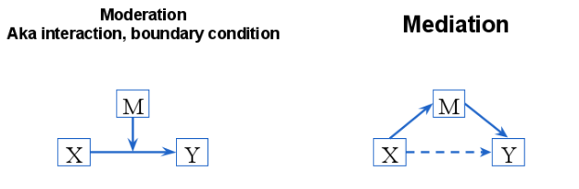
- Kwantitatieve data verzameling en survey ontwikkeling
- Stappen van data verzameling en survey ontwikkeling :
- Sample / steekproef opstellen
- Oefening : “random digit dialing = we gaan random nummers bellen en hun bevragen over ons merk “- waarom is dit niet representatief?
  - Er is een vertekening van het onderzoek omdat we huisnummers gebruiken = zorgt dat we slechts een bepaald publiek zullen aanspreken, het vergroten van de steekproef zorgt er niet voor dat dit effect verdwijnt
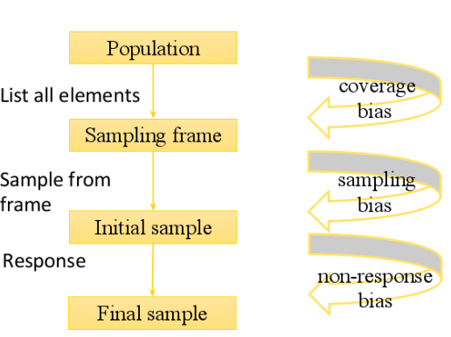
    - Mogelijke baisen ;
      - Coverage bias = deel van populatie zit niet in sample
        - Bv: enkel mensen met vaste lijn bereiken
      - Sampling bias = niet iedereen uit sample frame zal in initiale sample komen
        - Bijvoorbeeld = enkel in bepaalde telefoon zone mensen bellen
      - Non-response bias = bepaalde mensen zullen telefoon niet opnemen
        - bijvoorbeeld; werkende bevolking

- sampeling strategieën :
  - probabiliteit sampels = de kans om geselecteerd te worden is onbekend
    - judgment sample = mensen aanspreken waarvan je denkt dat ze relevante informatie hebben
    - quota sample = bijvoorbeeld : splitsing mannen – vrouwen
    - convenience sample = in winkel mensen gaan aanspreken ( zijn toevallig aanwezig)
    - snowball sample = 1 iemand aanspreken en vragen of deze je kan doorverwijzen naar andere personen ( wanneer je weinig toegang hebt tot relevante sample)

  - non- probabiliteit sampels = iedere persoon van de populatie heeft een bepaalde kans geselecteerd te worden
    - simple random sample = iedereen in frame heeft zelfde kans , er is randomisatie = enigste methode om perfecte representativiteit te hebben
    - systematic sample =regel op sample ( bijvoorbeeld deur –aan- deur = iedere 5 deuren aanbellen) voorbeeld ; decimatie = als er een opstand is binnen legioen = strootje trekken= iedere 3de in de rij word vermoord als 3de in rij kortste strootje trekt
    - stratified sample= er zijn meerdere subpopulaties = uit subpopulatie trekken ipv uit volledige populatie ( meestal toegepast)
    - cluster sample = uit subpopulatie nog eens random sampelen (bijvoorbeeld : uit hele EU 5 landen random sample binnen deze 5 landen nog eens random 100 mensen bevragen)

- sample size problem ; hoeveel mensen we in steekproef nodig hebben is afhankelijk van de vraag , hoeveel % zekerheid willen we = 400 word vaak als minimum norm genomen geen lineair verband tussen grootte steekproef en betrouwbaarheid

- Respondenten verzamelen
- Rekrutering van respondenten = hoe zorgen dat mensen zullen deelnemen aan onderzoek ? ( vooral bij jonge mensen moeilijk )
- Problemen :
  - mensen zijn ‘’over bevraagd’’
  - zelfs wanneer we mensen belonen zal er steeds een groep zijn die geen respons geeft = non-response bias ( er is een verschil tussen de respons en niet respons groep = mensen met meer tijd, mensen met grotere interesse, ..)

  - onderscheid maken tussen redenen waarom we vragenlijst invullen :
    - eigen belang vs altruïsme
    - intrinsieke motivatie vs extrinsieke
 | Eigenbelang | Altruïsme
Intrinsiek | Inzicht krijgen /interesse in resultaten / in de hoop invloed te kunnen hebben op beslissingen door deelname  - zorgt dat antwoorden meer zinnig zijn = best hier op inspelen | De onderzoeker willen helpen
Extrinsiek | Voor geldbeloning | Omdat er een donatie naar het goede doel gaat wanneer je vragenlijst invult

- Vragenlijst opstellen
- hoe we vraag stellen en waar in vragenlijst we deze plaatsen heeft een invloed op het antwoord en de correlaties die we kunnen vinden
- veel mensen stoppen na eerste 2 pagina’s vragenlijst = moet dus zo interessant mogelijk zijn = moeten afweging maken tussen hoe volledig we antwoorden op vragenlijst willen en hoeveel respondenten we willen = korte vragenlijsten met korte vragen zorgen voor meer respondenten (trade off maken)
  - oplossing : best zorgen voor voldoende afwisseling van vragen in begin = we willen mensen betrokken maken een keer we een bepaald aantal van de vragen hebben opgelost is de kans kleiner dat we met vragenlijst gaan stoppen (= te grote gemaakte kost)

- voorbeeld vragenlijst pizza hut (-blad uit les):
  - beter te vragen naar geboortejaar als naar leeftijd = voor sommige mensen lastige vraag
  - vraag hoeveel leden in familie = mee opletten (niet duidelijk of men zichzelf moet mee rekenen of niet)
  - opletten met 2 vragen in 1 (bv: in welke mate bent u het eens met volgend statement ‘’fastfood is niet gezond en heeft een lage kwaliteit ‘’)
  - best op schaal ipv ja nee vraag = geeft meer informatie
  - beter in stappen vragen ( bijvoorbeeld: ken je volgende merken – enkel vragen hoe vaak men bij volgende merken gaat eten ipv alle merken te bevragen)

- opm = belangrijk perspectief van de participant in te nemen = deze weet niet wat jij precies wilt te weten komen = deze gaat vraag proberen te begrijpen aan retrieval doen in zijn herinneringen en gaat op die wijze aan beordeling / judgment doen bepaald de respons
  - we moeten hier rekening mee houden op vlak van ;
    - item verwoording
      - moet simpel zijn vermijd vragen met 2 onderdelen
      - vermijd extreme verwoording (bv: ik haat / ik hou van ipv ik vind dit merk leuk
      - opletten met omgekeerde (= reversed) items = zitten vaak in vragenlijsten om te kijken of persoon vragenlijst correct aan het invullen is + persoon moet meer info terug zoeken in geheugen NIET het zelfde als items met negatie = heeft andere invloed op mate van retrieval
        - reversed items en gewone items zorgen dat we in retrieval fase voorbeelden gaan zoeken van ons gedrag negatieve items gaan we dit niet doen - we gaan steeds opzoek naar voorbeelden die de vraagstelling bevestigen ; we moeten dus best tegengestelde items gebruiken maar zonder negaties ( bv: het was vorige week vooral zonnig- het was vorige week vooral regenachtig NIET: het was vorige week vooral zonnig – het was vorige week vooral niet zonnig = retrieval veranderd niet in laatste voorbeeld) = er is een positieve bias
        - ook voor judgement zijn negaties niet goed= we moeten om aan judgement te kunnen doen dubbele negaties begrijpen = kan zorgen dat men fouten maakt = duurt langer om negaties te verwerken
        - op vlak van respons ook problemen mogelijk bij schaal = 3 word door onderzoekers vaak als een neutraal middenpunt gezien niet iedere respondent ziet dit op deze manier ( moeten dit bevragen om zeker te zijn of volledige labels gebruiken ( niet enkel een cijfer maar onder cijfer ook benoemen wat dit betekend)
        - kunnen dit tegengaan door =
          - gebruik polar opposite items = reversed items zonder negatie (ondanks dat dit kan zorgen voor meer inconsistentie)
          - gebruiken van cognitieve interviews = persoon vragen welke denkstappen hij maakt tijdens het invullen van het interview
          - gebruik bipolaire items= persoon op schaal tussen 2 woorden laten aanduiden waar hij product plaats ( bv: schaal conservatief- innovatief) + best polen van woorden variëren (niet alle positieve woorden aan 1 kant)

      - opletten met onvolledige lijsten of overlappende lijsten (: indien we niet zeker zijn best een open antwoord toevoegen ‘’geen van bovenstaande’’)
      - participant moet kennis hebben over item om te kunnen antwoorden (bv: hoeveel geld spenderen je kinderen aan muziek maandelijks)
      - sommige vragen beantwoord men niet graag ( vooral opletten met vragen die pijlen naar inkomen ec.) => plaatsen tussen sommige andere vragen kan zorgen dat vraag wel beantwoord word
      - opletten met vragen die zorgen voor confirmatie bias
      - algemeen ; rekening houden met het willen (motivatie) , kunnen ( ability) en mogelijkheid (-opportunity) van de proefpersoon omgekeerde items zijn belangrijk om problemen te detecteren ( onderscheid instemming en instemmingstendens maken )
    - respons opties / item format
      - er worden vooral gesloten respons opties gebruikt = makkelijker analyseerbaar en meer gestandaardiseerd door data mining / tekst mining word het wel makkelijker om ook open antwoordopties te standaardiseren (adhv algoritmes waarbij gekeken word hoe vaak woorden terug komen geven meestal nadien antwoord patroon weer op 2 schalen = positief vs negatief affect en hoge vs lage activatie )
      - toegepast marktonderzoek gaat men meer verschillende formats gebruiken als bij academisch marktonderzoek academisch gaan we steeds zelfde format gebruiken voor betrouwbaarheid toegepast word vaak afwisseling gemaakt bijvoorbeeld tussen smileys- thermometers- 5 puntenschalen, .. = in hoop dat participant onderzoek aangenaam gaat vinden ( commitment- envolvment verhogen als we dit willen toepassen moeten we verschillende formats vergelijken en analyseren zodat we weten in hoeverre format een invloed heeft op responsen)
      - Soorten formats ; Likertschaal = meestal niet volledig gelabeld = extreme labeld tov all labeled
        - Effect extremes of all labeled ; all labeled werkt beter : respons opties zijn duidelijker = mate van misrespons is verschillend ( bij tegengestelde items) : minder misresponsen wanneer alles gelabeld is

      - Conclusie Beste item format :
        - gebruik oneven aantal opties ( 5 of 7 vooral 5 in algemene bevolking)
        - label alle opties

    - positionering van het item
      - algemene richtlijnen item volgorde :
        - van simpel naar moeilijk = commitment verhogen + mensen hebben al nagedacht over het thema
        - van feiten naar abstracte ideeën
        - start met gesloten format vragen = zijn simpeler op te lossen
        - start met kernvragen (= persoon gevoel geven dat hij weet over wat het gaat)
        - niet met demografische of persoonlijke vragen starten
        - ga van algemene vragen naar specifieke vragen = zo kunnen we personen filteren indien vraag niet van toepassing is voor hun ( zelfs wanneer dit ten koste van betrokkenheid gaat , maar wel proberen te beperken)
        - blokken logisch op elkaar afstammen nadien pas specifieke vragen opstellen = gebruik logica van normale gesprekken in survey
        - door items samen te zetten gaan we een andere factor structuur verkrijgen = wanneer items samen staan krijgen we de neiging deze coherent te beantwoorden (items gaan in hoofd participant bij elkaar horen ) = items samen zetten zorgt dat interne consistentie stijgt (= hogere alfa = overschatting beter om items apart te zetten = participant gaat meer over inhoud nadenken en content validiteit stijgt) word in klassieke test theorie over het hoofd gezien
        - belangrijk bij onderzoek hele vragenlijst te rapporteren aangezien vragen er tussen een sterke invloed kunnen hebben = VOLLEDIG RAPPORTEREN

      - voorbeeld onderzoek levenssatisfactie :
        - we kunnen de algemene levenstevredenheid bevragen en verschillende aspecten ervan dating leven, studies, familie leven , hobby’s, .. => welke aspecten we bevragen heeft een sterke invloed op hoe iemand zijn levens satisfactie algemeen gaat beschrijven sterk verschil tussen eerst bevragen verschillende aspecten en dan algemene satisfactie en omgekeerde volgorde
        - eerst aspect bevragen = zorgt voor priming = algemene vraag is niet langer baseline = correlaties tussen beide zullen sterk verschillen
          - opm = wanneer we alle componenten bevragen zal de eindvraag van satisfactie een optelsom worden van alle componenten, de component die op het einde bevraagd werd zal een grotere invloed hebben ( best dus vragen randomiseren om deze volgorde effecten over de steekproef heen te laten verdwijnen)

        - kunnen dit effect laten verdwijnen door in begin te vermelden dat beide bevraagd zullen worden : ‘’in volgende vragenlijst zullen we de tevredenheid op vlak van dating en algemene levenstevredenheid apart bekijken ‘’ = mensen gaan zelf op overlap corrigeren

- extra : moeten proefpersoon dus steeds serieus nemen en deze best zoveel mogelijk info mee geven over reden onderzoek indien dit niet kan is het belangerijk een debriefing te geven

- onoplettende participanten identificeren ;
- Directe metingen :
  - Responstijd bekijken = speeders uit pannel halen = persoon antwoord te snel om vragen goed te lezen
  - Zelf-rapportage = ‘’heb je deze vragenlijst zorgvuldig ingevuld’’

- Indirecte metingen =
  - Instructive respons items = antwoord op deze vraag niet / antwoord op deze vraag volledig akkoord = kijkt of persoon vragen wel leest
  - Bogus items = inhoudelijk zinloze items die maar tot 1 antwoord kunnen leiden
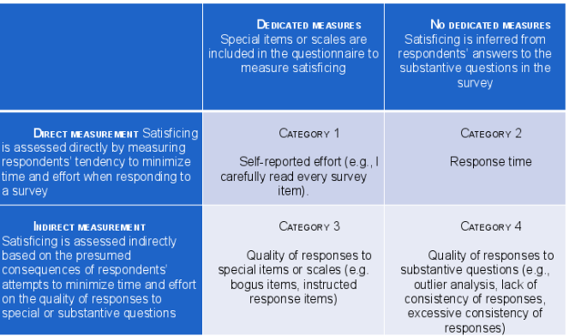
  - Kijken naar outliers en inconsistente items OF mensen die overdreven consistent zijn (= enkel met 5 of 1 antwoorden)

- Voorbeelden bogus items :
  - Ik ben al in elk land van de wereld geweest
  - Ik slaap minder dan 1 uur per nacht
  - Ik versta geen enkel woord nederlands ( in Nederlandse vragenlijst)
  - Ik heb nog nooit mijn tanden gepoetst
  - Al mijn vrienden denken dat ik een olifant ben
  - De zon komt hier nooit op
  - ..

Hoofdstuk 6 : sociale klasse en sociale ongelijkheid
- Inleiding :
- In dit hoofdstuk bekijken we de verschillen tussen en binnen landen op vlak van ongelijkheid
- Onderscheid wealth vs income : Onderscheid tussen beide word bepaald door de contex, algemeen zien we rijkdom als iets dat verworven is en inkomen als iets wederkerend

- Ongelijkheid tussen en binnen verschillende landen
- Huidig probleem : de ongelijkheid binnen landen neemt toe, terwijl de ongelijkheid tussen landen afneemt (door economische groei oosterse landen)
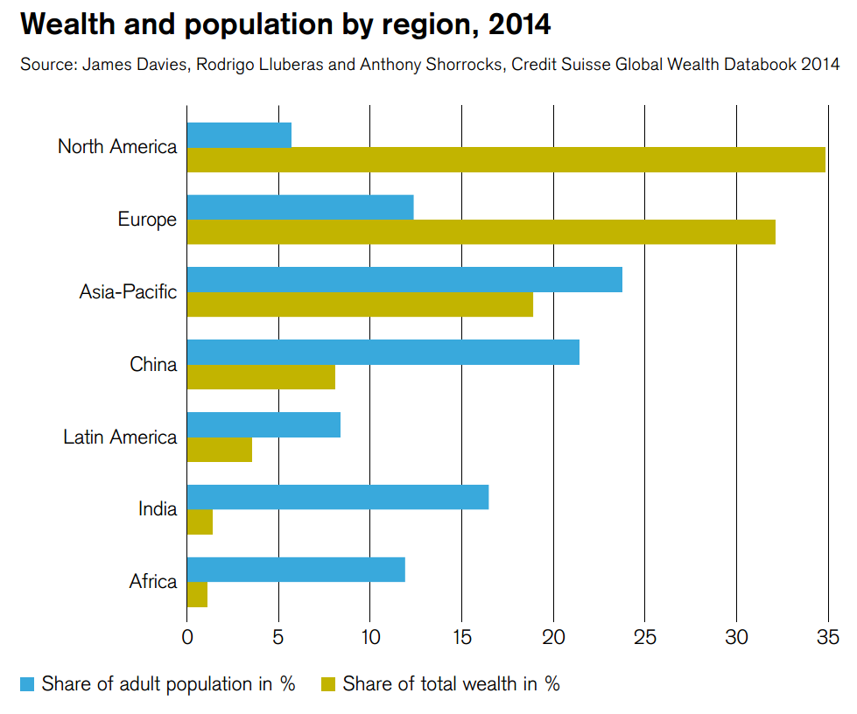
- Rijkdom over landen :
  - EU en Noord-Amerika bezitten samen 2/3 van de wereldrijke rijkdom terwijl deze samen maar 20% van de wereldbevolking bezitten
  - Vooral in Afrika en India bevinden zich erg weinig van deze rijkdommen

- Conclusie : tussen regio’s is er een groot verschil op vlak van rijkdom

- Opm : ook binnen deze verschillende regio’s verschilt de koopkracht sterk ( bijvoorbeeld EU Sovjet-unie veel lagere koopkracht dan west-europa )

- Meten : we meten de rijkdom van een land door het GDP of BNP te berekenen

- Samenhang GDP en subjectief gevoel van welzijn :
  - Binnen een maatschappij vertonen rijkere personen een hoger gevoel op subjectief welzijn dan de armere in deze maatschappij
    - Opm : hierbij heeft een hoog inkomen een effect op levens satisfactie maar niet op geluk / happiness / well being een laag inkomen heeft wel een invloed op levens evaluatie en emotioneel welzijn

  - Paradox= rijkere landen vertonen geen hoger welzijnsniveau dan arme landen

- Oorzaak :
  - Relatief inkomen ipv absoluut inkomen heeft een invloed op ons gevoel van welzijn ( als heel de maatschappij rijker word hebben we geen relatief gevoel van verbetering tegen over andere )
  - Er vind snel een adaptatie aan materiële goederen plaats + materiële goederen dragen weinig bij tot het gevoel van welbevinden
  - Hogere inkomens leiden tot meer geld MAAR vaak niet tot meer tijd voor leuke activiteiten ( negatief voor welzijn )

- Human development and consumption pyramid ;
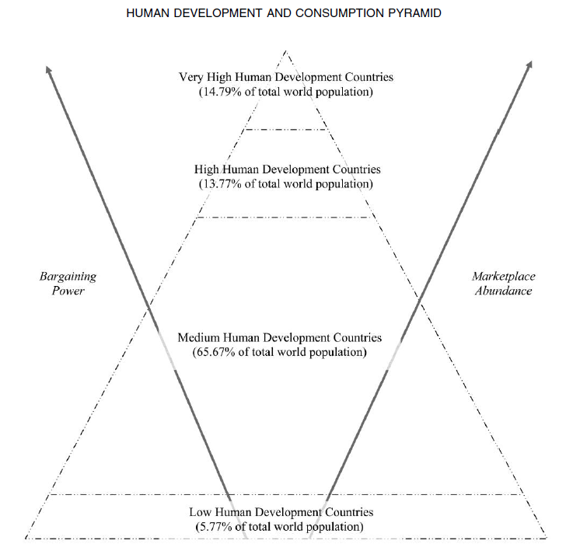
  - We maken een piramide waarbij ere en onderscheid gemaakt word tussen landen met een hoge human development factor en landen met een lage development factor
    - Bij de top van de piramide vinden we een klein verband terug tussen welvaart en welzijn onderkant piramide is dit veel belangrijker

    - Oorzaak = consumptie adequacy = essentiële goederen en diensten moeten eerst aangekocht kunnen worden voor men kan focussen op consumptie gedrag die de hogere noden bevredigd

    - Extra ; in welke mate kunnen we een typisch westerse behoefte theorie toepassen op de onderste laag van de piramide ?
      - Basisbehoefte = autonomie- competentie – verbondenheid
      - Ondervindingen = wanneer men niet aan de basisbehoeften kan voldoen ( onderaan piramide) hebben deze westerse behoefte die als basisbehoefte bestempeld worden geen effect op het welzijn – hebben pas effect wanneer men aan basisbehoefte kan voldoen

- Ongelijkheid tussen landen
- Inkomen = Europese, Aziatische en Amerikaanse landen hebben de hoogste inkomens en levensverwachtingen divergentie ontstond bij rijke landen , nadien ook groeilanden ( subsahara landen in Afrika scoren nog steeds erg laag)

- Economische groei : Zal niet zoals voorheen blijven stijgen
  - er is saturatie van de markten (bv: financiële crisis in westen )
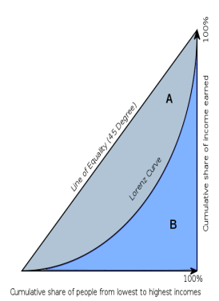
  - Ons klimaat lijd hier sterk onder

- Opm = kunnen dit via gemiddelde makkelijk rapporteren maar ongelijkheid is een moeilijk te capteren concept
  - Veel gebruikte maatstaf = GINI coëfficiënt
    - 0 = er is volledige gelijkheid in 1 land een rechte = iedereen draagt evenveel bij aan het inkomen of de welvaart van een land
    - 1= er is extreme ongelijkheid in een land = een kromme lijn = ieder heeft ene andere bijdrage tot de welvaart
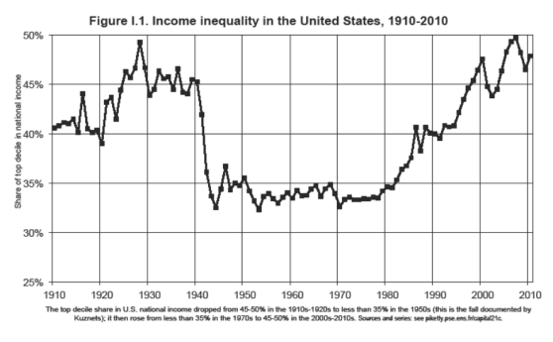
        - Kunnen zien dat deze coëfficiënt wereldwijd stijgt ( er is steeds meer ongelijkheid) = het aantal personen in de groep van 10% hoogste inkomens neemt af
        - De 10% hoogste inkomens hebben een sterkere / snellere stijging in hun inkomen dan de rest van de bevolking ( na crisis)
- Verschil tussen landen = de rijkste 20% heeft een 5x hoger inkomen dan de armste 20%

- Inkomen en gezondheid :
  - Gezondheid is gerelateerd aan inkomen verschillen binnen landen ( niet tussen landen) bekijken dit door naar de levensverwachting van laden te kijken
  - Ook sociale, psychologische en welzijnsindicatoren zijn slechter gesteld in landen met een grotere ongelijkheid ER IS GEEN samenhang met het gemiddelde inkomen van het land
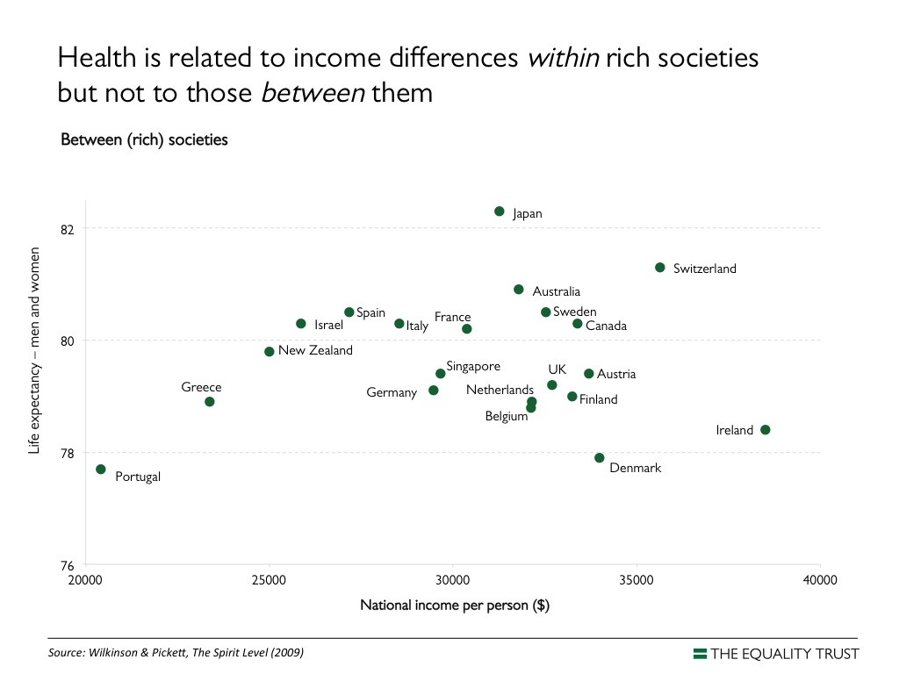

  - Hoe meer ongelijkheid er binnen een land is hoe kleiner het vertrouwen in de maatschappij en hoe minder sociale cohesie
  - Er zijn meer psychische ziektes in landen waar veel ongelijkheid is
  - Er zijn meer volwassenen obees in landen met ongelijkheid

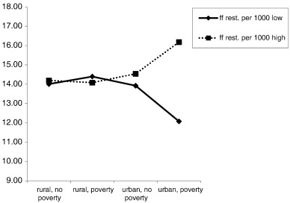
- Ongelijkheid binnen 1 land
- Interactie effecten van armoede : ( verbanden zijn nooit eenduidig)
  - Als er armoede is in een land en er is verstedelijking dan is er meer obesitas

- Sociale klassen:
  - Sociale klasse/ socio economische groepen / social grades : waar iemand zich bevind in de maatschappij op vlak van educatie, inkomen en job tussen de leden van een groep word een onderscheid gemaakt op vlak van superioriteit, power en resources ( mede bepaald door woonplaats, kijk op de wereld en culturele interesse )

  - Sociale stratificatie = status hiërarchie is gekoppeld aan goederen waarmee men de sociale status kan aantonen
- Bij onderzoek = als we mensen willen opdelen in sociale klasse moeten we deze zelf opstellen, kunnen dit adhv opleiding en (main income earn (M.I.E)) inkomen van beroep, bijvoorbeeld zoals in deze tabel :
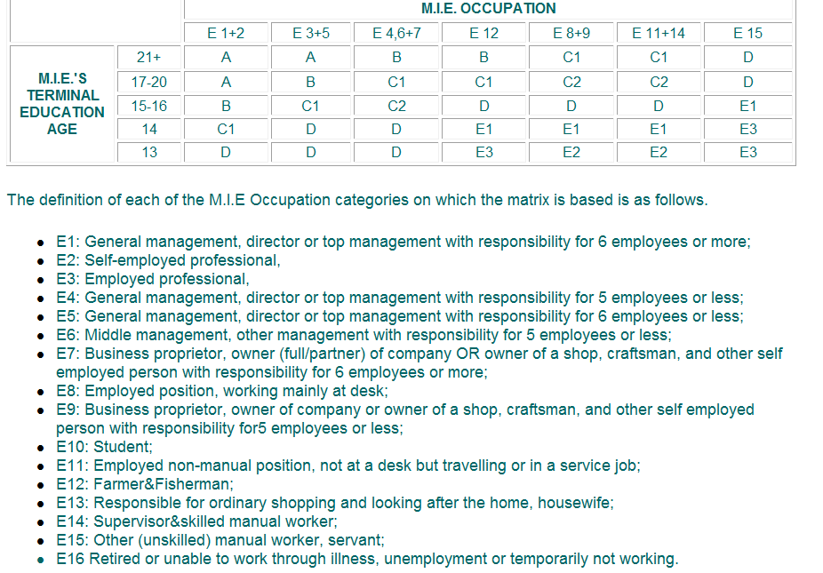

- Opmerkingen : het is moeilijk om sociale klasse te vergelijken tussen landen ( deze verschillen vaak sterk)
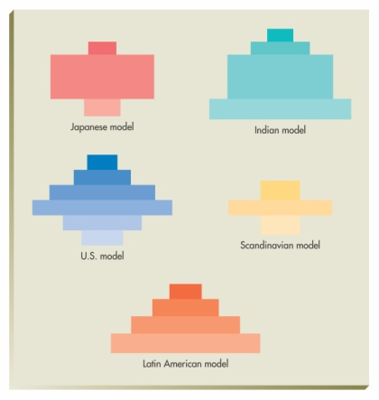
  - Scandinavisch model = typisch voor EU landen

- Sociale klassen en consumptiegoederen hun mogelijke veranderingen :
  - Trickle-down = lagere klasse copieren de trends van de hogere klasse ( bijvoorbeeld: tennis = vroeger alleen door rijkere bevolking gespeeld)

  - Status float = trend start in lage of middenklasse en word populairder bij hogere klasse

- Gevolg =er komt klasse fragmentatie = het klasse onderscheid word vager omdat iedereen toegang heeft tot zelfde informatie, media ec. = we gaan meer sociale groepen ontwikkelen op basis van gemeenschappelijke interesse als op basis van sociale klasse

- Belangerijkste manieren om te Veranderen van sociale klasse :
  - Educatie = upward mobility
  - Job verlies = Downward mobility

- Invloed van Inkomen en sociale klasse consumptie
- Opm = inkomen en sociale klasse correleren niet perfect = ze hebben een andere mate van voorspellende kracht en mogen dus niet als 1 concept bekeken worden

- Bourdieu’s theory of taste :
  - Er is een onderscheid tussen verschillende soorten van kapitaal :
    - Economisch kapitaal = financiële bronnen
    - Sociaal kapitaal = relaties en netwerken
    - Cultureel kapitaal = kennis , skills , disposities, culturele objecten, de instituties waar we inzitten
      - Sterk gerelateed aan onze manier van consumptie + bepaald over welk deel van de consumptie we spreken ( bv: cultureel hoogstaand persoon analyseert film na voorstelling cultureel laag persoon praat over de popcorn die hij bij film heeft gegeten) er is een ‘’objectified taste
      - In postmoderne laat kapitalistische consumenten maatschappijen spreken we over ‘’embodied tastes” =er is steeds meer overlap tussen wat verschillende sociale klasse consumeren
- Economisch kapitaal is veel makelijker vast te stellen als cultureel kapitaal, we kunnen deze op 2 assen weergeven

- “taste as practice” = consumptie als gevolg van sociale interactie,we gaan uit van een bepaalde perceptie over ons zelf en onze toekomst :
Working vlass disempowerment | Professional empowerment
Self as imporent reactor  - “er is niets speciaal aan mij dat een ander niet kan hebben “ | Self as potent actor  - ‘’ik zie mezelf als hoog intelligent’’  - ‘’ik ben goed in dingen klaar krijgen en ben een echte problem solver
Future as threat : ‘’trap doors”  - ‘’ik ga er niet van uit dat de toekomst gemakkelijk zal zijn’’  - “als ik mijn job zou verliezen kan ik mijn lening niet langer betalen” | Future as opportunity : ‘’open doors”  - ‘’ik ben nog maar in het begin van mijn carrière , the sky is the limit “
Kiezen voor veiligere producten , focussen op creëren van financiële stabiliteit | Kiezen voor het verleggen van grenzen met producten die ze kopen = focussen op financiële groei en ontwikkeling

- Consumptiekeuzes :
  - We maken sommige aankopen om zo in een hogere sociale klasse te komen of om mee te doen in het proces van ‘’conspicuous consumption’’ (= opzichtige consumptie= zich zelf opwaarderen door het kopen van dure producten) = uit zich in product ownership van publiek zichtbare luxe, bv: dure auto ( of in het merk van ‘’public necessity’’ producten (= wit merk of duurder merk van product kopen)
  - Producten worden vaak gebruikt als statussymbolen ( om de echte of de gewenste status uit te beelden)

- Evolutionaire psychologie :Het gebruik van statussymbolen kunnen we linken aan seksuele strategieën van dieren en mensen opzichtige consumptie is een strategie om te tonen welke resources we bezitten (korte termijn strategië)
Hoofdstuk 7 : consumptie in een sociale context :
- Inleiding
- Inleidende vraag : hoeveel % van de tijd word er gemiddeld met een auto gereden in noord-amerika en west-europa? = 8%
- Maatschappij is sterk gericht op economische groei ( BNP) : we doen dit door consumptie op te drijven toename in groei hing vroeger ook altijd samen met toename in welvaart ( niet langer het geval)
- Bevolking = 8 miljard slechts 1 miljard hiervan doet het goed (= kunnen enkel meer groei hebben als we op andere deel van bevolking inspelen)
- Economie baseren op bezit is niet ideaal = steeds meer platformen willen hier van afwijken = we willen een beter gebruik maken van de aanwezige grondstoffen en middelen

- Voorbeelden platformen waarbij delen centraal staat : deeleconomie
  - Dégage = de gedeelde autovloot gent ‘’bewust delen meer buurt’’ = samen met buren ec. Kan je een auto delen = samen verzekering aangaan, bijhouden wie welke afstand aflegt met auto = zo kosten verdelen

  - Peerby & wij delen = oorspronkelijk lokaal initiatief = meer zaken delen onder buren = je kan kijken wie in de buurt het martiaal bezit dat je nodig hebt zonder dit te moeten kopen

  - Bag, borrow or steal = designer tassen lenen voor lagere prijs ( = draait dus niet enkel om ecologische maar ook om goedkoper zijn / economisch interessant)

- Access-based consumption :
- Wat ? transacties waarbij er geen transfer is van ‘’ownership’’ ( met of zonder markt transactie = kunnen hier voor betalen (=het huren) of gewoon delen ) de consument krijgt consumptie tijd
  - Gevolgen/ voordelen = reductie in kost, plaats die men nodig heeft , beter voor het milieu, groei in efficiëntie

- Voorbeelden :
  - Traditionele voorbeelden = huis huren , bibliotheek , videotheek , musea
  - Nieuwere voorbeelden = auto delen , streamen video en audio (vooral streaming heeft gezorgd voor deze veranderingen = zette hele industrie op kop), air bnb ,…

- Opm = gebruik access-based consumption neemt sterk toe mede door verandering in ideologie in het algemeen heerst in onze maatschappij een ownership ideologie = we kopen producten niet enkel omdat de economisch waardevol zijn voor ons maar omdat ze passen in onze ideologie ( bijvoorbeeld: 2 auto’s , een huis, ..) = lange termijn denken = zorgt voor zekerheid = we hebben kapitaal en zijn onafhankelijk + kan trots en gevoel van continuïteit te weeg brengen
  - Bij sommige producten werkt dit minder goed als bij andere = afhankelijk op noden waar deze op in werken ( jong volwassenen vertonen deze ideologie minder = kijken of product hun ‘’gelukkiger” maakt of niet bij aankoop

- Oorzaak toename access based consumption:
  - Technologie maakt dit mogelijk= intermediëre speler weg halen (bij bijvoorbeeld muziekindustrie = opnemen en direct naar consument)
  - Waardeverschuiving = ervaring en cultuur word belangrijker als materiële
  - Mensen worden flexibeler in identiteit + consumptie word flexibeler
  - Economisch gezien door crisis interessanter & zorgt voor bewuster consumptie gedrag
  - Toenemende verstedelijking
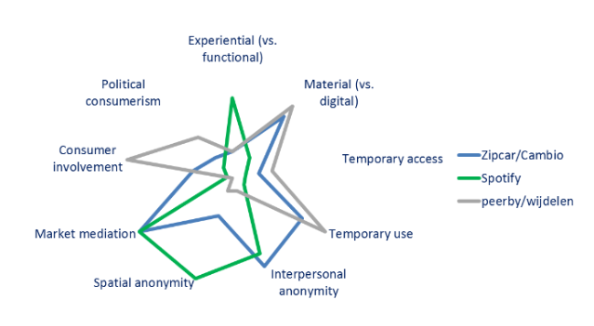
- Opm access based consumption heeft verschillende doelen en steeds andere inhoud = kunnen dit op verschillende assen weergeven. Bijvoorbeeld :
  - Cambio : beheert wagenpark waar je tijdelijk gebruik van auto kan verkrijgen (meestal met abonnement) autodelen neemt steeds meer toe ( cambio meeste marktaandeel voor commercieel autodelen) ook particulier delen mogelijk ( bv: drivy, cozycar)
  - Zipcar = concurrent van cambio in VS consumenten deden dit vooral om functionele wijze/ opportunistisch ( bedrijf startte meer uit ecologische reden)

- Implicaties voor bedrijven :
  - Is voor huidige spelers in markt niet positief
    - Voorbeeld = air bnb zorgt dat vele hotels overkop gaan , uber zorgt dat taxi’s minder mensen vervoeren Wat overheid hieraan zal doen is sterk cultureel gebonden
  - Kunnen uit markt stappen
  - Adapteren aan veranderingen in de markt = alternatieven bieden (bv: spotify )
  - Meer gebruik van lease economy = mogelijkheid geven om te huren product langer laten meegaan is dan voor producent positief (zelfde als access based maar meer op producent gericht)
  - Freemium abonnementen (bv : spotify) = persoon kan kiezen tussen gebruiken met advertenties of betalen voor producten
  - Content free werken en andere ‘’revenu sources ‘’ gebruiken bv: google = de inhoud is gratis ( groot markt aandeel) maar nadien reclame ec. Regeren

- Nadelen van access based producten :
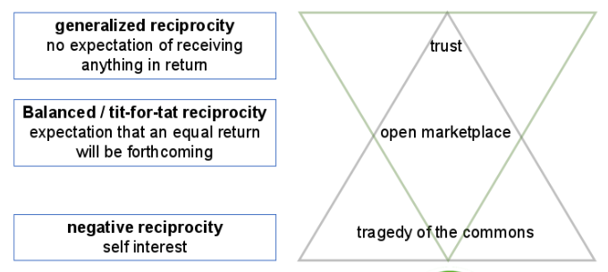
  - Producten krijgen vaak last van tragedy of commons = personen gaan enkel nog uit eigen belang product gebruiken en proberen er zoveel mogelijk voordeel uit te halen = conflict eigen belang en groepsbelang ( minder het geval bij bedrijven waarbij men de personen kent (bv: tussen buren huren) = hier spreken we van generalized reciprocity)
  - <=> balenced / tit-for that reciprocity = men gaat zich op een bepaalde maniet opstellen in de hoop dat andere dit ook zullen doen = zorgt voor open markt
- Mogelijke oplossingen voor problemen access based producten ;
  - Sociale verantwoordelijkheid verhogen
  - Betere communicatie
  - Regulatie systemen = bedrijf kan personen beboeten die zicht niet aan de regels houden = collabrotive surveillance
  - Reputation systems = door mensen te “raten” ( bijvoorbeeld: air bnb) kan zorgen voor prijzenstrijd

- Sociale beïnvloeding op consumenten gedrag
- De individuele consument = meestal deel van gezin / huishouden waarmee men samen beslissingen maakt moeten in marktonderzoek dus niet enkel kijken naar de individuele consument = mens is sociaal dier

- Referentie groepen =mensen die je gedrag beïnvloeden waarmee we contact hebben ( staat los van segmenten persoon is zich bewust van zijn referentie groepen NIET van de segmenten)
  - Groep kan ook imaginair zijn
  - Heeft steeds een invloed op hoe we zaken evalueren, wat we nastreven en op ons gedrag
  - We identificeren ons met groep door verschillende factoren :
    - De groep is nabij ( psychisch en fysisch )
    - We hebben veel blootstelling aan/ meer contact met groep ( mere exposure)
        - Hoe meer cohesie er is in de groep hoe sterker deze effect heeft

- Conformiteit : we gedragen ons op de zelfde wijze als andere
  - Liftexperiment = persoon stapt in lift waarbij andere personen naar de foute kant van de deur kijken = we gaan hiernaar conformeren ( kan soms zelfs tot stress zorgen)
  - Redenen :
    - Normatief = door sociale druk = we willen de verwachtingen van andere nakomen
    - Informatief = we denken belangrijke informatie te weten te komen door andere
        - Werken mekaar vaak in de hand

- Invloed referentiegroepen op consumptie goederen :
Waar word product gebruikt
Type product | Basisgoed | Privé | Publiekelijk
 |  | Deo  Toiletpapier  Waterboiler | Kleding  Horloge  Auto
 | Luxe goed | Dvd speler  Jacuzzi  Computer | Camera  Juwelen  smartphone

- Opm =
  - Wanneer goed een publiek goed is heeft de referentiegroep een grotere invloed op welk merk we kopen
  - Wanneer een goed een luxe goed is heeft referentiegroep een grotere invloed op waar het product gekocht word
  - Marketing kan hier op inspelen
- Brand communities = groep consumenten die een sociale relatie heeft gecentreerd rond een bepaald product met bepaalde tradities en rituelen brand communities zijn veel positiever over merk en vergeven het merk ook snel voor fouten ( bv: harley davidson)
  - Opm = Mensen wonen niet dicht bij elkaar en zien elkaar enkel voor evenementen rond het merk (= brand-fests)

- Word-of mouth communication ( WOM) ;
  - Mond aan mond reclame heeft meestal een sterkere invloed als het zien van reclames ( bv: revieuws) = gebeurt steeds vaker door toenemende technologie ( bv: amazon maakt hier sterk gebruik van = revieuws zorgen dat we ook meer vertrouwen krijgen in product en dat klanten terug komen
  - Zorgt dat mensen meer “awareness” krijgen over product
  - Kan zeer sterke negatieve effecten hebben wanneer deze in nadeel van produc gebeurt

- Sociale netwerken :
- Wat ? set van sociale leden die een connectie hebben of een relatie met elkaar ( “een geheel van knopen”) momenteel met multicomplexiteit = meerdere lagen = communicatiestroom gebeurt in verschillende richtingen , op meerdere momenten in tijd en meestal via verschillende platformen
- Gevolgen van sociale media :
  - Hoe meer gebruikers hoe interessanter de sociale media is = focus op groei en toename gebruikers algoritmes tussen wat personen doen op sociale media gebruiken om zoveel mogelijk aan klant zijn noden te voldoen + mensen gebruiken een ‘’folksonomy’’ (= gebruikers kiezen zelf tags en gesprekpartners ) in tegenstelling tot een taxonomy ( =hiërarchische labels)
    - Marketing hoopt dat mensen op deze wijze zelf reclame voor producten gaan delen = reclame viraal laten gaan de vraag is hoe we hier voor zorgen (: slechts klein deel van reclames gaat echt viraal = cascades zijn beperkt = inhoud word meestal maar 1x gedeeld en niet verder gedeeld naar andere personen )

- Hoe viraal gaan? ( zie artikel leeslijst)
  - Bestuderen dit door online content te gaan coderen = welke mate emotioneel- positief , angst, woede , droefheid, .. – praktisch bruikbaar – verassend ? (+ controle variabelen = in weekend gedeeld of in week , hoeveel woorden , .. )
  - = secundaire data variabelen => zorgt dat we niet over causaliteit kunnen spreken ( kunnen een controle variabele missen) + kunnen ook gebruik maken van follow up experimenten om big data te verkrijgen
  - Adhv linguistic software = kijken naar aantal woorden en het affect dat hierbij hoort = balans positief- negatief

- Conclusies onderzoek :
  - ‘’als kenmerk van artikel met 1 SD toeneemt, hoe vergroot dit dan de kans dat een artikel viraal gaat? ‘’ angst en woede positief effect, verdriet negatief effect, algemeen positief , emotioneel, verassend of praktisch en tijd dat artikel op voorpagina staat ook positief effect
    - Bijna alle kenmerken hebben dus een positief effect, behalve als artikel een triest gevoel opwekt reden = andere vorm van activatie
    - ! we spreken hier altijd over kansen = geen zekerheid
  - Johan berger over viraal gaan : STEPS model
    - Social currency = we delen info die zorgt dat we er beter uitkomen
      - Bv: sneller duurdere / fancy koffie delen op sociale media als goedkope
    - Triggers = moeten er aan terugdenken
      - bv: lied dat over Friday gaat = iedere vrijdag aan terug denken OF kit kat reclame met koffie in reclame = iedere keer dat we koffie drinken er aan denken
    - Emoties = hoe meer emoties iets opwekt hoe meer we het delen ( behalve droeve emoties)
    - Public = mate waarin publiek iets doet
      - persoon gaat sneller auto kopen als iedereen in zijn omgeving dit doet
      - bv: Apple = eerst was logo op computer omgedraaid eigenaar zag dit dus juist maar publiek zag logo omgekeerd = daarom omgedraaid = publiek beeld is belangrijker
    - Practical value = praktische waarde = als product persoon helpt iets te doen dan zal je het sneller delen = andere helpen
    - Stories =story telling = verhaal werkt beter als losse informatie
      - Bv: filmpje waar men nieuwe iphone in blender steken = blender krijgt aandacht door filmpje = verhaal kan verteld worden aan anderen

- Opm = er word meer gedeeld op (woensdag), donderdag, vrijdag ,( zaterdag en zondag ), vooral in namiddag
- Manipulatie
- Opm = veel mensen gebruiken sociale media als belangrijkste bron naar nieuwssites + veel info op sociale media klopt niet & er is een filter bubble aanwezig = we krijgen vooral informatie die in lijn ligt met wat we als realiteit willen = zorgt voor polarisatie mensen die pro trump zijn zullen door hun sociale netwerken heel andere info krijgen als mensen die contra zijn
  - we bevinden ons in een “post-truth era” = de waarheid van een artikel doet er steeds minder toe, het gevoel dat we er bij hebben is belangrijker ( ook marketing werkt op deze manier = inwerken op emoties ipv waarheid)

  - voorbeeld marketing = coca cola green = speelt sterk in op emotie / gevoel en werkt los van het rationele / de feiten = niet gezond ondanks het op dit gevoel inwerkt

- wat is manipulatie : een statement of actie die inspeelt op de tekortkomende capaciteit van reflectie en rationele keuzes van mensen ( systeem 2 word te weinig gebruikt) 2 systemen in onze hersenen :
  - systeem 1 :snel , speelt in op onbewuste , associaties gebeuren automatisch , van toepassing op alledaagse keuzes er is error in het denken
  - systeem 2 :traag , denken gebeurt bewust ,men moet moeite doen bij denken , word gebruikt voor complexe keuzes , is betrouwbaar

- extra : is iets manipulatief als het goed is voor mensen / het milieu = ethisch of niet ? = onderscheid deontologie en utilitair (= totale nut voor maatschappij ) ( worden dagelijks gemanipuleerd : vraag is waar we grens moeten trekken)
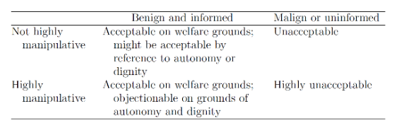

Hoofdstuk 8 : gastcollege 1: advertising, emotions and attitudes
- inleiding
- onderzoek :men liet mensen personen / beroepen raten over hoe betrouwbaar deze hen vinden (politici), reclame mensen en marketeers als minst betrouwbaar gevonden
  - opm = een van de enigste vakgebieden waarbij we geen modellen hebben om op een perfecte manier aan reclame te doen

- “why advertising ?”
- Advertising = een containerbegrip al word dit volgens klassieke definities vaak gezien als ‘’communicatie met gebruikers van een product of dienst, betaald door wie ze in de wereld zet en bedoeld om mensen te beïnvloeden = gaat er sterk van uit dat bedrijf rond merk iets wilt vertellen aan een bepaalde categorie mensen
  - Opm = vroeger ging men advertenties bijna even goed vinden als de programma’s zelf tegenwoordig totaal niet meer zo = we proberen te veel vanuit klassieke theorie te werken : willen dat mensen naar ons kijken,luisteren en aandacht aan ons besteden omdat we ruimte kopen = ‘’hoe meer herhalen hoe meer effect’’ = is te technisch = WERKT NIET : word als irritant gezien
    - Bv: Retargeting = wanneer we 1x iets opgezocht hebben blijft bedrijf / merk ons hier boodschappen over sturen ( mails, komt op sociale media terug , ..)

    - Ruimte kopen ≠ mensen kunnen verplichten om naar reclame te kijken
      - Enkel aanwezig zijn niet voldoende = het is niet omdat spot bijblijft dat doel bereikt is = naamsbekendheid is niet voldoende
      - We moeten uitgaan van perspectief van de consument als we willen dat reclame werkt = kijken wat we persoon te bieden hebben
      - We zien mensen als rationeel systeem waarop we modellen kunnen verzinnen

    - The pantyhose experiment : kamen allemaal uit zelfde fabriek en hebben zelfde structuur hierin zit een orde effect = personen gaan gemiddeld gezien dezelfde panty ( helemaal rechts) als beste zien wanneer we hen vragen waarom gaan ze dit steeds rationaliseren ( textuur, naad, ..) de meeste aankopen die we doen zijn gebaseerd op emoties ondanks ze rationeel lijken
        - “emotion leads to actions, reason leads to conclusions” – donald B.
    - Voorbeeld : telecom merken = geven allemaal weer hoeveel wat je krijgt voor welke prijs = niemand kiest op basis hiervan om te switchen van merk positieve of negatieve ervaringen met een merk / klantendienst zijn juist reden waarom we switchen van merk

- Consumenten en merken
- Wat is een merk ? we reduceren dit vaak tot het product , het logo en de kleuren hiervoor = enkel tot de uiterlijke kenmerken --> willen te vaak gewoon consistent zijn om op deze wijze er voor te zorgen dat het ‘’merk’’ gekend is = enkel goed wanneer we boodschap gewoon willen inhameren niet juiste methode om aan merkbekendheid te doen als we interessant willen zijn voor de consument = een merk is niet wat je zegt dat het is maar wat mensen VOELEN dat het is
  - Voorbeeld : Suzuki verkoopt relatief goedkope motors puur rationeel is dit prijs – kwaliteit beter harley davidson = meer focussen op het niet technische van de moto maar op wat het doelpubliek wil

- Fundamentele veranderingen
- Waar situeren zich veranderingen in ons vakgebied ?
  - Veranderingen bevinden zich in de output = er zijn nieuwe methoden en technieken om reclame te maken ( bijvoorbeeld sociale media, meer geavanceerde technieken voor reclame filmpjes , ..) basis is echter niet veranderd : goede marketing begint nog steeds met het vragen naar ‘’wat toegevoegde waarde is voor consument’’
        - Mensen houden van nature niet van verandering WEL van nieuwe zaken ( zolang ze op ons geen direct effect hebben) = producten nieuw noemen heeft vaak een positief effect MAAR nieuw is echter niet altijd ‘’valuable’’ = het is belangrijk dit binnen ons vakgebied in te zien en terug naar de basis te gaan ipv te focussen op dit nieuwe reclame moet doel hebben om gedrag te hebben niet enkel om visueel mooi te zijn = moeten personen niet als statistieken zien maar als mensen : we lezen niet reclame maar dingen die ons interesseren
        - Adblockers om aan irritante/ niet interessante reclame te ontsnappen : er is dus een duidelijk probleem in het vakgebied

- Byron sharpe : how brands grow
- Tips uit boek :
- seeking greater penetration is almost always the winning strategy
- vele marketers proberen enkel hun bestaande klanten te bereiken
- we moeten juist proberen zoveel mogelijk mensen te bereiken / te penetreren met onze boodschap

- Light buyers are your most valuable customers
- Personen die af en toe product kopen zijn belangrijker voor zaken = we kunnen frequentie van hun gebruik proberen opdrijven + is meestal grootste groep

- Buying is the desired outcome
- We maken ons zelf teveel wijs dat alles meetbaar word = we kunnen wel kijken hoeveel mensen naar onze reclame kijken MAAR de downstream van onze site bepaald/ voorspeld niet hoeveel producten effectief gekocht zullen worden
- Fb likes zijn geen goede voorspellers enorm simpel om te geven

- People almost never care enough about brands
- We willen graag geloven dat mensen veel geven om merken , is echter vaak niet zo ( weinige zullen merk op lichaam tatoeëren )

- Mental availability is not always on
- We kijken niet altijd naar reclame = vaak word deze niet opgenomen

- Targeting is not the holy grail
- Mensen zijn niet passief aan het wachten op je boodschap (meer geen boodschap als wel) = niet altijd alleen op niches werken

- Wastage is underrated
- We mogen het bereiken van groepen waarop we ons niet richten niet zien als ‘’verspilling’’
- There is no “earned media’’
- Het werkt zelden om te wachten op consumenten die zelf filmpjes / reclames gaan delen = moeten hier altijd eerst zelf voor betalen om deze populair te maken

- there is no ‘one way ‘ advertising that works
- er is geen 1 manier waarop advertising werkt

- advertising works best with the consent of people
- moeten kijken naar wat consument wilt en wat voor deze interessant is

- Voorbeeld Lurpak
- Lurpak = deens boter merk ( jaren 50 geïmporteerd , campagne in jaren 90) = cijfers waren aan het dalen: was ¼ duurder als basisproduct in winkel
  - Campagne = gingen nieuwe klanten proberen aan te trekken ( net in periode dat men meer aandacht begint te krijgen naar gezonde voeding (Jamie oliver)) = zorgde wel voor meer aandacht aan terug ZELF koken - lurpak ging aandacht vestigen op het niet over welmen van de smaken / het soms nog beter of sterker maken van de smaken
  - Spot = bevat aardappelen of brood op het einde toont men boter om zo te tonen dat deze de smaak nog kan verbeteren = aandacht op de ‘’real foods’’ en ingaan tegen de ready meats = meer aandacht op het algemene eten als op de boter = niet over zelf praten maar over passies van mensen die ze kunnen gebruiken

  - Gevolg = draaide niet langer verlies = veel nieuwe klanten opgewekt zonder oude klanten te verliezen

- De europese commissie en ex-rokers
- Opm = advertising niet alleen verkopen van product of dienst in campagne gaat men proberen gedrag van jongeren aan te passen ( we kijken hoeveel ‘’succes” reclame met zich mee brengt)
  - Opm 2 = het vooraf bepalen van keeper preformance indicators zorgt dat het mogelijk is om te weten in hoeverre onze reclame effect had = definieer de succes criteria

- Campagne EU = wouden de gevolgen van roken duidelijk maken = slechte vraag = iedereen weet al dat roken negatieve gevolgen heeft problemen :
  - jongeren hebben echter coping mechanismes om hier mee op te gaan = ‘’ik stop later wel ‘’ = vermijdingsgedrag & hebben hier nog geen negatieve gevolgen van ervaren
    - 28 % van deze bevolking heeft wel al reeds proberen stoppen ( doelgroep is dus wel groot)
  - politieke instanties krijgen weinig vertrouwen van mensen

- slecht vertrekpunt = proberen aanbrengen dat dit niet gaat werken bij Europese commissie
- oplossing = zagen dat mensen roken vaak opvulde met andere zaken ( sporten , reizen , ..) = we gaan dus niet langer focussen op negatieve gevolgen van roken maar mensen bewust maken welke positieve gedragingen in de plaats kunnen komen = ‘’ EX SMOKERS ARE UNSTOPPABLE’’ –reclame : toont mensen die positieve zaken mee maken na het stoppen met roken + platform = ‘’i coach’’ = op basis van antwoorden persoon coachen ( kleine tips om mensen te helpen met stoppen & werd nadien aan mensen gevraagd wat ze van campagne vonden = echter was filmpje niet voldoende om mensen op platform te krijgen)
- 2de campagne = gebruik van echte rolmoddelen die op foto hun verhaal vertelde ( bijvoorbeeld : ‘’ex smokers are better moms’’, ‘’ex smokers can travel more’’, .. = werkte beter ( ook meer online gedeeld)
  - Behalve = mannen 18- 25 werden minder aangetrokken tot campagne oplossing : ging voetbal ploeg gebruiken om reclame te maken ( barca had net stadium rookvrij gemaakt )= samen nut halen uit samenwerking = zorgde voor grote groep die zich plots wel ging inschrijven

- 7 manieren om je talent in marketing te voeren
- Up your numbers game = commerciële objectieven van groot belang = niet negeren rudimentaire kennis van cijfers kan helpen in werkgebied

- Stay human= stop met mensen om te vormen in cijfers / zouden we zelf blijven kijken = denk als mens ipv in cijfers = kan je iemand raken met reclame

- Gebruik modellen zonder dat zij jouw gaan gebruiken = zorgen dat we problemen maar op 1 manier bekijken

- Find a place to work upstream = we denken vaak erg gereduceerd = enkel met deelgebieden bezig zijn = pouch jezelf om met grote velden bezig te zijn

- Be ‘’and and’’ =up en downstream werken

- Don’t shy away from execution = strategie nodig ; blijf deels in zelfde register : idee moet bewaard blijven ( niet consistent maar coherent werken)

- Work like absolute beginners = begin steeds opnieuw : problemen altijd op nieuwe manier bekijken ipv uit te gaan van wat we kennen = zelf en kennis steeds opnieuw in vraag stellen

Hoofdstuk 9 : gastcollege 2: haystacks
- Inleiding : wie is haystack ?
- Wat? Samenvoeging van kwalitatief en kwantitatief bureau specialiseren in zintuiglijke ervaring van producten verbeteren
  - Nieuwe Technieken = Virtual reality ( om te kijken of product in andere context andere effecten heeft, eye tracking = naar wat kijkt men meest in winkel = meer voorspelbaar als vragenlijsten , EEG, huidgeleiding (= is er activatie), smartphones traceren , facial coding (= reactietijden, spierbewegingen gezicht meten) , sensor data
  - Doel = inzichten uit onderzoek verkopen aan bedrijven dat bruikbaar is

- Sectoren van expertise :
  - FMCG = dagelijkse producten met korte life cycle ( snelle evolutie)
  - Retail ( rekening houdend met online aankopen)
  - Energie, telecome en bankieren ( vb : geur en vertrouwen = warme geuren in banken)
  - Persoonlijke verzorging
  - gezondheidszorg

- Visie op marktonderzoek
- Marktonderzoek kan weinig voorspellen momenteel we gebruiken vooral survey onderzoek maar dit is geen perfecte voorspeller = veel bais tussen het bevragen en het effectieve doen van de consument = moeten hier rekening mee houden
  - = mensen zijn heel irrationeel

- Vragen stellen = gebeurt via rationele van brein ( hier zit echter veel ruis op) het verkiezen van producten gebeurd vooral op automatische piloot (: low involvment om overload aan stimuli aan te kunnen ( meestal ook op een bepaalde tijdsdruk)
  - Enkel reflectieve niet voldoende = moeten meer impliciet bevragen ( ipv te vragen hoe je product vind kijken hoeveel van elk product er gedronken is )
  - Meestal impliciete en vragen koppelen
  - Vragenlijsten zo kort mogelijk houden ( max 12 min) en liefst interactief (= haystack doet dit adhv een figuurtje : ‘’dave’’= onderbreekt af en toe de vragenlijst met iets grappig of een totaal andere vraag ) + vragenlijsten controleren = neemt iemand deze serieus af ?

- App = zet vooral in op kwaliteit van de interactie
  - Technieken :
    - Mensen ideale wereld / ideale product laten beschrijven
    - Als product een planeet zou zijn hoe zou deze er dan uitzien?
    - Laddering = met waarom vragen de onderliggende emotionele dimensie te weren komen
    - Mensen aan spontane associaties laten doen
    - Segmentatie = kijken in welke categorieën men product plaats
    - Persinificatie = stel je voor dat product een persoon is hoe zou dit er dan uitstaan
    - Stel je voor dat verschillende merken mensen zijn en naar een feestje gaan, wat gebeurt er

- Context effecten : we kunnen onderzoek verbeteren door naar context te kijken personen in correcte context bekijken (= bij mensen thuis , op het werk , in de winkel , ..) = is wel tijdsintensiever en moeilijker
  - =nieuwe middelen = zoals app van haystacks = met mensen in interactie gaan + kunnen mensen tracken = wat is persoon aan het doen en gedragselementen bekijken via gps OF via virtual reality persoon verschillende zaken laten beleven en kijken wat hij in elke situatie van product vind

- Multisensorieël werken = als we product van kleur veranderen zal onze smaak ook veranderen = kijken naar methode om experiences te boosten
  - Ervaringen steeds gekoppeld aan emoties ( bijvoorbeeld geur zwitsal = zorgt voor positieve emoties) = kijken hoe we emotionele associaties koppelen aan sensorische = moeten in harmonie zijn
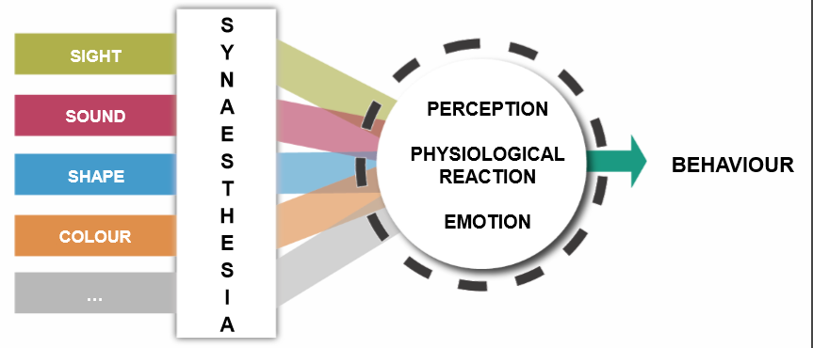
        - Synesthesia = samenhang van de zintuigen = reden dat we bij anonieme smaaktesten ( waar merk niet opstaat) er minder verschil is tussen merken

- Voorbeelden :
  - shape waterfles = vorm bepaald hoe verfrissend we water zullen vinden
  - nutella = vooral vorm pot en lettertype bepalen of merk herkend word of niet = moet het zelfde blijven

- Onze ervaring
- 3 stappen =
  - Ontwerpen van product en de sensorische ervaring er van
development

  - Verpakking en communicatie rond merk bepalen = hoe mensen aantrekken= waar in winkel plaatsen , hoe verpakking laten opvallen , ..
optimalisatie
  - Beïnvloeden van de koper

- Proces van consulting : circulair process =
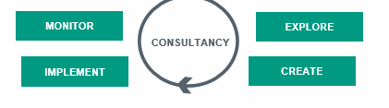

- Van idée tot success :
  - Audit = wat heeft product nodig
  - Idea = developpen van product gepast voor de shopper zijn ervaring
  - Screening = selecteer de juiste shopper experience
  - Validatie = valideer of ervaring klopt met onderzoek

- Hoe ? science based ( samen met universiteiten) en actionable = zo snel mogelijk relevante innovaties maken

- Enkele cijfers =
  - in de gemiddelde supermarkt staan 20.000 tot 30.000 producten ( / SKU’s = stock keeping units)
  - we blijven gemiddeld 45min in winkel
  - het ontwikkelen van een nieuw product kost gemiddeld 100.000 tot 1 miljoen euro
  - een nieuw product in de winkel plaatsen kost gemiddeld 50.000 euro
  - een gemiddelde TV reclame maken en uitzenden kost minimaal 900.000 euro

- keuzes gebeuren steeds onbewust , voorbeeld filmpje iphone 4 vergelijken met zogezegd nieuwe iphone 5 ( terwijl dit dezelfde is) = perceptie is anders door priming van de reclame
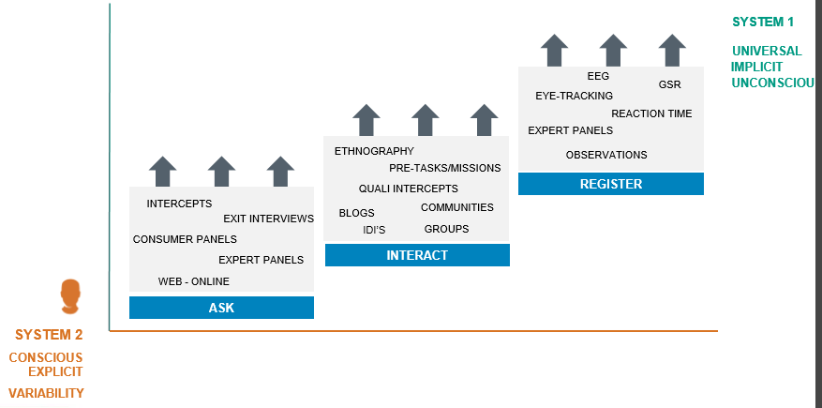
  - conclusie = meng kwalitatief, kwantitatief en objectieve metingen ( enorm veel technieken met andere effecten) spelen in op een ander systeem = impliciet of expliciete technieken
      - *ethnografie = met persoon mee gaan om te kijken welke problemen er zijn

- Uitbreiding kwalitatieve technieken :
- Persoon collage laten maken van zaken die passen bij product
- Planet exercise = hoe zou product er uitzien als het een planeet was
- Associatie netwerk bevragen = alles laten opschrijven
- Segmentatie = producten bij elkaar laten zetten om te kijken waar deze onderscheid maakt
- Obituary = als product niet meer zou bestaan wat zou je dan kopen
- Time machine = hoe zal categorie er uitzien binnen 10 jaar volgens jou
- Projectieve technieken = welk dier associeer je met merk ?
- Cross sensoriele cues = welke sensorieele kenmerken plaats je bij merk ( kleur, geur, ..)
- Picture sets = neem foto’s die passen bij merk / concept & hoe makkelijk is het om dit te doen
- Achetypes = welke mate wil je dat relatie met product zou veranderen
- Darts = personen bepalen doel van merk en moeten op ronde afbeelden waar merk en andere merken zich bevinden van het middelpunt
- Emotions = persoon moet emotie bij merk plaatsen
- Drawnings = laten tekenen hoe product zou moeten zijn
- Sentence completion = ‘’ als ik product x koop dan voel ik …” =laten aanvullen
- Role playing
- Bubble speeches = er word iets gezegd over product wat antwoord je
- Layers of thoughts = interne conflicten bekijken = wat je voelt , denkt en doet (bijvoorbeeld ongezonde producten)
- Mind map = speelt ook in op associaties
- Mapping = op assen laten plaatsen = welke assen zijn relevant ?
- Brain walking = focusgroepen grote bladen op laten hangen gekoppeld aan merk

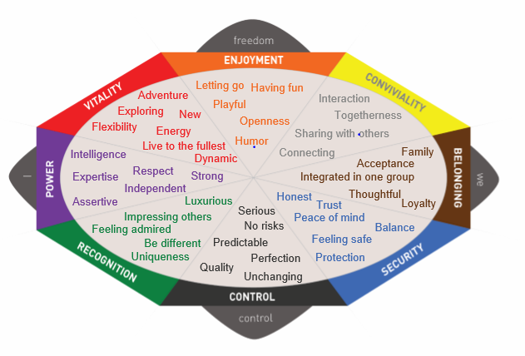
- Drive sens model als framework =
  - Product op assen plaatsen = met wat identificeren we product en met welke state helpt dit
  - Ieder product speelt op iets anders in = verschillende needs en motivatoren
  - Kunnen dit koppelen aan type mensen :
    - De ondekker – vitality
    - ‘’the epicurean’’
    - The family guy
    - Traditionele tony
    - Gezondheidsfreak
    - ‘’mister premium’’ – power en recognition

- Union of sense principe :Grote toolkit die op verschillende zintuigen kan inspelen en kijken of deze in lijn zijn met perceptie gekoppeld met verschillende interview technieken
  - Voordeel = impliciete associaties zijn zichtbaar, de evaluatie is ‘’rijker’’
  - Adhv Union sense toolkit :
    - Scent box
    - Mystery texture
    - Sound samples
    - Mood lampen
    - Modelling clay
- Uitbreiding kwantitatieve technieken
- Consumer taste test
- In-home usage test
- Mobile research
- Smaaktestpanel = met mensen met sterkere / meer smaakpapillen met blind tastes ( nadien product map maken van product
- In context taste test
- Pack test Emotaging = personen krijgen verpakking te zien en moeten melden welke delen ze goed of niet goed vinden , soms IAT test (= kijken naar reactietijd)

- Voorbeeld hieruit = radler = oplossing voor niet gewoon pintje drinken ( bier daalde in gebruik)
- Lokaal en mobiel onderzoek
- Voordeel =
  - steeds meer gebruik van de mobiel in verschillende contexten ( concerten, joggen , keuken ,..) = altijd bij de hand en niet langer enkel een communicatie tool
  - we leren de klant werkelijk kennen in zijn thuissituatie en niet in een geforceerde opstelling
  - kunnen info krijgen in het moment zelf waardoor info meer realitisch is + app maakt onderzoek appealing
  - informatie word duidelijker en krijgen beter beeld over motivatie van aankopen

- app leert via algoritme en big data wat voor persoon je bent en welke vragen van toepassing op je zijn (: artificiële intelligentie) & verwachten dat we steeds meer mensen gaan toevoegen = krijgen meer info en leer je consumenten kennen
  - bv: zien wanneer iemand was aant doen is en kunnen vragen een foto te kiezen die bij emotie past , kunnen mensen vragen filmpjes door te sturen
  - = live onderzoek mogelijk en leren uit wat mensen posten op sociale media ( bv: foto’s van op tomorrowland = kijken welke merken hierin voorkomen) = we spelen in op behoeften

- Hoe gebruiken binnen R&D poces :
  - Exploratie proces via expert interviews, U&A tracking , ethnographic
  - Creatie proces creatieve online sessies en concept test modules gebruiken + gebruiken van virtual reality bril
  - Implimentatie proces 360 graden concept product test = persoon kan direct feedback geven zowel over prijs als concept
  - Monitor proces ad-hoc research = kijken in hoeverre product werkt

- Opm = gerbuik zoveel mogelijk technieken te gebruiken in marktonderzoek en focus meer op gedrag als op wat men zegt
  - Voorbeeld ondervindingen =
    - eye tracking = bewegende beelden trekken mensen aan = kunnen hier op inspelen = gedrag is meer naturel als wanneer enkel vragen exposure nodig voor actie
      - voorbeeld Heinz = ging verpakking simpelder ( niet in kleur) maken = er werd veel meer aandacht besteed aan kleur verpakking ook aankoop veranderd = 1,7% minder (+ verschil van 30% aandacht afhankelijk van plaats in rek )
      - voorbeeld nieuwe verpakking nootjes = men zei dat men waarschijnlijk minder ging kopen maar in winkel even veel gekocht en meer aandacht aan besteed

    - reactietijd = evidentie van associaties in kaart brengen
    - observatie camera’s = kijken waar mensen meer wandelen in winkel
    - eeg = links meer actief = meer product willen benaderen rechts meer vermijden
      - voorbeeld aperitief hapjes AH = gingen kijken of verandering in verpakking ging leiden tot meer impulsaankoop verbaal ging eerste idee meer mensen aantrekken wanneer we neuronaal bekijken ging product 4 juist meer positieve reacties krijgen & enkel 4 zorgt voor activatie = moeten kwalitatief onderzoek doen om te weten komen waarom dit interessant is (zag er meer zelfgemaakt uit = kunnen dit direct op tafel zetten)
    - GSR = arousal / activatie meten = stijgt ook wanneer je product gaat kopen
- POLCA model
- Goede advertentie bevat 4 elementen :
  - Power = trekt aandacht
  - Love = is leuk
  - Content = juiste boodschap / relevant
  - Action = moet aanzetten tot gedrag

- Voorbeeld heineke : scoort goed op alle facetten van POLCA model MAAR nog net niet voldoende aandacht naar bier zelf , we focussen meer op de persoon main boodschap reclame is dat heineke helpt meer uit je sociale leven te halen
  - Nadeel = reclame heeft sterk verschil qua activatie op mannen en vrouwen = enkel bij mannen positief
- Smaak :
- Plezier van Smaak = f ( sensory stimulation x coloric stimulation )
  - Mapping techniek = kijken wanneer en waarom we product gebruiken = kan op verschillende momenten en om verschillende redenen
    - Bv: koffie om ’s morgens wakker te worden of om gezellig bij de bomma te drinken = kunnen smaken aanpassen om deze te laten passen bij de ervaring
    - Bv : lays= persoon kon eigen smaken maken = waren altijd smaken die je je kan voorstellen (= populairder = niet te evolutionair willen zijn)
    - Bv: stimorol = kauwgom bleef het zelfde maar door er op te schrijven ‘’stimulate your senses’’ vonden mensen deze beter
    - Bv : maes vs jupiler = via blind onderzoek was dit bijna het zelfde qua ervaring maar word als minder goed bevonden door blind onderzoek te doen in winkels ging met maes product meer kopen

- ** laatste slides niet behandeld **

